 | Naciones Unidas | CRC/C/ARG/7
 | Convención sobre los  Derechos del Niño |  | Distr. general  9 de febrero de 2024  Original: español  Español, francés e inglés únicamente
Comité de los Derechos del Niño

Séptimo informe periódico que la Argentina debía presentar en 2024 en virtud del artículo 44 de la Convención*, **
[Fecha de recepción: 7 de diciembre de 2023]

Introducción
1. La Convención sobre los Derechos del Niño (CDN), aprobada en 1989 representa el primer código universal legalmente que protege los derechos de los niños, niñas y adolescentes. En nuestro país, la sanción de la Ley Nacional de Protección Integral de los Derechos de Niños, Niñas y Adolescentes (Ley N°26.061) representó un hito de alto valor pedagógico e impacto político para la concreción del enfoque de derechos introducido por la CDN en el modelo de protección de la niñez y adolescencia.
2. La República Argentina aprobó en septiembre de 2015 la Agenda 2030 para el Desarrollo Sostenible y continuamente desarrolla políticas públicas integrales de niñez y adolescencia para el cumplimiento de ellos con la debida inversión pública requirente.
3. Desde diciembre de 2019 una nueva gestión de Gobierno Nacional comprometida con la efectividad de los derechos de niñas, niños y adolescentes establece como prioridad absoluta y de acción acelerada diversas políticas públicas que desarrollaremos a continuación de acuerdo a lo solicitado por el Comité de los derechos del Niño.

I. Nuevos desarrollos

Respuesta al párrafo 2 a) de la lista de cuestiones previa a la presentación del informe (CRC/C/ARG/QPR/7)
4. El Estado argentino ha promulgado leyes y ha desarrollado políticas públicas nacionales en coordinación con las jurisdicciones locales para la plena implementación de la Convención y sus Protocolos Facultativos. A modo de ejemplo creó los programas: Plan Nacional de Prevención y Reducción del Embarazo no Intencional en la Adolescencia – PNPENIA; el Plan Nacional de Primera infancia; el programa Clic Derechos, Crecer con Derechos, la Asignación Universal por Hijo para Niñas y niños sin cuidados parentales, promulgó la ley de los Mil Días, el Decreto 840/2020, el Programas Jugar, el Participemos, el Programa De Acompañamiento para el Egreso, programa de Reparación Económica para Niños, Niñas y Adolescentes Hijos e Hijas de Víctimas de Violencia de Género (RENNYA) y el Plan de Infraestructura del Cuidado, entre otros.

Respuesta al párrafo 2 b) de la lista de cuestiones
5. El Estado Nacional ha realizado los mayores esfuerzos para abordar los efectos adversos de la pandemia del Covid-19 especialmente en niñas, niños y adolescentes del territorio nacional. Asimismo, la Secretaría Nacional de Niñez, Adolescencia y Familia - SENAF, orientó a las distintas jurisdicciones incluidos organismos de protección y dispositivos de cuidado sobre la situación de NNyA sin cuidados parentales en el marco del aislamiento social preventivo y obligatorio cuyas actividades se vieron afectadas por la disminución del personal que pudiera llevar adelante esta tarea.
6. Se produjeron las “Recomendaciones para dispositivos institucionales de los organismos de protección de derechos ante la pandemia de COVID 19”. “JUEGOS Y CUIDADOS” (I) Guía de recursos en el marco de las Medidas de prevención del Coronavirus – COVID-19 Para dispositivos institucionales de niñas y niños sin cuidados parentales en modalidad residencial o familiar; “JUEGOS Y CUIDADOS (II) Guía de recursos en el marco de las Medidas de prevención del Coronavirus – COVID-19 Para dispositivos institucionales de niñas y niños sin cuidados parentales en modalidad residencial o familiar y se realizaron 33 Capacitaciones.
7. La iniciativa AUNAR desarrollada por SENAF y UNICEF alcanzó a más de 10 mil chicos y chicas que viven en instituciones provinciales, municipales y organizaciones sociales de todo el país, quienes recibieron el apoyo por parte del Estado nacional para fortalecer las acciones de prevención ante la pandemia de COVID-19, mediante la transferencia directa de fondos a través de la iniciativa Aunar. El segundo tramo del alcanzó a 438 hogares, donde viven 3.247 chicas y chicos, de 6 a 17 años inclusive, que tienen una medida excepcional.

Respuesta al párrafo 2 c) de la lista de cuestiones
8. Se realizaron Capacitaciones virtuales conforme a las normativas de ASPO (Aislamiento Social Preventivo Obligatorio – por COVID 19) para niñas y niños con referentes afectivos privados de libertad.
9. Se desarrolló el documento “Impacto de la pandemia COVID-19 y respuestas adaptativas de los servicios de salud para garantizar los derechos de salud sexual y reproductiva. Argentina marzo-agosto 2020”.
10. Se establecieron subsidios a Hogares y Centros de desarrollo infantil; se creó el Ingreso Familiar de Emergencia y el Programa de Asistencia de Emergencia al Trabajo y la Producción ATP y se dictaron las normas para traslados de niños y comunicación con progenitores no convivientes.

Respuesta al párrafo 3 de la lista de cuestiones
11. A partir de diciembre de 2019 una nueva gestión de Gobierno Nacional comprometida con la efectividad de los derechos de niñas niños y adolescentes, estableció como prioridad absoluta y acción acelerada, la ampliación del Plan de Nacional de Seguridad Alimentaria y Nutricional, e implementó para ello la Tarjeta Alimentaria.
12. El Plan Argentina contra el Hambre se apoya en el fortalecimiento de las acciones que lleva adelante el Programa Nacional de Seguridad Alimentaria y Nutricional. Implica la promoción y fortalecimiento del Acceso a la Canasta Básica de Alimentos. La Tarjeta Alimentar a es un instrumento para que todos accedan a la canasta básica alimentaria. De forma integral también se trabaja con los Canales de comercialización para la economía social, es decir la economía popular, el cooperativismo y la agricultura familiar serán actores centrales de estas políticas públicas.

II. Derechos bajo la Convención y los Protocolos Facultativos

Legislación

Respuesta al párrafo 4 a) de la lista de cuestiones
13. En cuanto a la adecuación normativa de la Convención y la ley 26061 de protección integral las jurisdicciones provinciales y la Ciudad de Buenos Aires, se han concretado un plexo normativo contundente en 23 de las 24 jurisdicciones además de las leyes nacionales y con jerarquía constitucional existentes. No obstante, la provincia de Formosa aún se encuentra en proceso de promulgar su proyecto de ley.
14. Se promulgó la Ley 27576 de reforma del art. 44 de la 26.061 que crea plataformas digitales de fácil acceso sobre prevención de la violencia; la Ley 27.590 denominada Mica Ortega de protección del grooming a infancias y adolescencias y la Ley 27709, también llamada Ley Lucio, que crea el Plan Federal de Capacitación de carácter continuo, permanente y obligatorio, en derechos de los niñas, niños y adolescentes.

Respuesta al párrafo 4 b) de la lista de cuestiones
15. El proyecto de ley que crea el sistema integral de políticas de cuidados de argentina - SINCA: modificación de los regímenes de licencias maternales, paternales y parentales, ha obtenido en agosto de 2023 dictamen de mayoría. Los desafíos y obstáculos obran en el Orden del día 734 de fecha 29 de agosto de 2023 y donde constan las disidencias observadas del debate en comisiones.

Política y estrategia integrales

Respuesta al párrafo 5 de la lista de cuestiones
16. El Plan Nacional de Acción para la Protección Integral de Niñas, Niños y Adolescentes 2016-2019, tiene como objetivo orientar las políticas públicas, los programas y las acciones de la nación, las provincias, los municipios, la sociedad civil, y el sector privado, que son dirigidas a las niñas, los niños y los adolescentes que habitan en la República Argentina. Asimismo, es necesario mencionar que es el Consejo Federal y la Secretaría de Niñez, los encargados de realizar la tarea de evaluar y reformular el Plan Nacional, con vistas a planificar el próximo período, que se vio comprometido por la Pandemia, debiendo atender la emergencia sanitaria, garantizando los derechos de NNyA en todo el país.
17. No obstante ello, se acordaron lineamientos para el abordaje de: Plan Nacional de Capacitación en Infancia y Familia; Plan Nacional de Primera Infancia; Programa Nacional de Reducción del embarazo no intencional en adolescentes; Foros de adolescentes Promoción del Abogado del niño; promoción del Derecho a la Identidad, Adicciones; Trabajo Infantil; Adopción en el marco del nuevo CCCN; Violencia y Maltrato Infantil; Tercer Protocolo Facultativo de la Convención relativo al procedimiento de comunicaciones; Línea 102, Guía de NNyA Migrantes del MERCOSUR y los Objetivos de Desarrollo Sostenible; Sistemas de Información Registro de espacios de primera Infancia REPI, Monitoreo del Sistema penal y Ley de Acompañamiento Egreso de Jóvenes sin Cuidados Parentales; Mesa del programa Mil días y la participación de la Comisión de Suicidio.

Coordinación

Respuesta al párrafo 6 de la lista de cuestiones
18. El Consejo Federal de Niñez, Adolescencia y Familia (COFENAF) fue creado por Ley N°26.061 y desde diciembre de 2019 a diciembre de 2023 ha celebrado 12 sesiones.
19. En la Sesión N°36 - 15 de abril de 2020, se firmó el Acta Acuerdo del Consejo Federal de Niñez, Adolescencia y Familia – “Tareas en Desarrollo y Futuras Líneas de Acción durante la Emergencia del COVID 19”.
20. En la Sesión N°37 – 21 de octubre de 20202 se firmaron el Acta Compromiso “Implementación del Registro Único Nominal (RUN) Consolidado a Nivel Nacional” y el Acta 5 Años de Vigencia de la Ley 26.061 de Protección Integral de los Derechos de Niños, Niñas y Adolescentes”.”.
21. En la Sesión N°38 del 03 de diciembre de 20202 se trabajó el Acta Acuerdo “Acción Solidaria de la Fundación Banco Nación hacia Niños, Niñas y Adolescentes Residentes en Hogares”, y Acuerdo Federal para el Impulso, la Extensión y la Calificación de la Línea 102”.
22. En la Sesión N°39 de 10 de mayo de 2021 se consignó el Acta Acuerdo “La Privación de Libertad de Adolescentes. Sobre el Primer Momento de la Aprehensión”.
23. En la Sesión N°40 - 07 de julio de 2021 se consensuó el Acta “Acuerdo Federal para la Actualización de Consensos en Materia de Protección Integral” y el Acta “Acuerdo Federal para la Implementación de la Iniciativa AUNAR- TABLETS”.
24. En la Sesión N°41 05 de noviembre de 2021 se firmó el Acta “Acuerdo Federal para la Actualización de Consensos en Materia de Protección Integral”.
25. En la Sesión N°42 del 11 de marzo de 2022 el Acta “Acuerdo Federal de Calidad de Cuidados en materia de Protección Especial de Niños, Niñas y Adolescentes”; el Acta “Acuerdo Federal para la Articulación de la Línea 102 con las Líneas 144 Y 911”; el Acta “Acuerdo Federal Propuesta de modificación Decreto Reglamentario de la Ley N°27.364 de creación del Programa De Acompañamiento para el Egreso (PAE)”.
26. En la Sesión N°43 de 13 de junio de 2022 se consensuaron: el Acta “Acuerdo La Justicia Restaurativa en el Sistema Penal Juvenil”.
27. En la Sesión N°44 - 31 de agosto de 2022 el Acta “Acuerdo Reconversión o cambio de titularidad de asignaciones (Adenda 63)”.
28. En la Sesión N°45 de 25 de noviembre de 2022 el Acta de Adhesión al Congreso Mundial por los Derechos de la Infancia y la Adolescencia, y el Reconocimiento de la Lucha de las Abuelas de Plaza de Mayo y su impacto Legislativo en materia de Niñez
29. En la Sesión N°46 - 17 de marzo de 2023 se consensuó el Acta “Acuerdo Proyecto de Ley de Creación del Plan Federal de Capacitación sobre Derechos de Niñas, Niños y Adolescentes
30. En la Sesión N°47 se firmaron: el Acta “Acuerdo Federal de Calidad de Cuidados en Materia de Protección Especial” y el Acta “Acuerdo Implementación de la Ley 27.709”.
31. Sesión N°48 - 2 de noviembre de 2023 Acta “de Pronunciamiento por la Crisis Humanitaria como Consecuencia del Conflicto Bélico en Medio Oriente” y el acta “Acuerdo Federal de Calidad de Cuidados en Materia de Protección Especial Dispositivos Institucionales de Modalidad Familiar”.

Asignación de recursos

Respuesta al párrafo 7 a) de la lista de cuestiones
32. En la República Argentina, la Administración Pública Nacional se organiza en jurisdicciones, a continuación, revisaremos la “apertura programática” de la del organismo SENAF y otros ministerios. El presupuesto de SENAF, fue desde el 2017 creciendo tal como se exhibe a continuación.
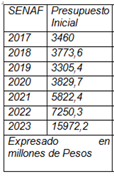
33. Por su parte, el Ministerio de Educación distribuye materiales pedagógicos a todas las escuelas del país y alcanzan a la población con discapacidad que asiste al Sistema Educativo, y se transfiere fondos a las jurisdicciones para que se implemente lo acordado. La modalidad de educación especial, como transversal a los niveles y modalidades educativas, es parte integrante de la planificación educativa y cuenta con líneas de ejecución presupuestaria para garantizar la inclusión de todos los estudiantes con discapacidad en la escuela a la que asistan.
34. Asimismo, en materia de prestaciones de Seguridad Social, el Estado otorga: Asignación por Hijo o Hija con Discapacidad, Asignación familiar por hijo o hija con discapacidad: Asignación por Maternidad por nacimiento de hijo con Síndrome de Down.
35. En cuanto a los planes de vivienda se está trabajando conjuntamente con el Ministerio de Ministerio de Desarrollo Territorial y Hábitat para incorporar la perspectiva en los Planes Federales de Vivienda con el diseño universal de estas propuestas.
36. El presupuesto del ANDIS es necesario establecer una mirada transversal a varios programas en donde se identificaron 54 actividades/obras presupuestarias que son analizadas en el presente informe.
37. Finalmente destacar que todo le presupuesto nacional es público y de fácil acceso al público general a través de Internet.

Respuesta al párrafo 7 b) de la lista de cuestiones
38. En Argentina, la protección social vinculada con la protección del ingreso monetario para la niñez se estructura a partir de; en primer lugar, los trabajadores del sector formal con ingresos por debajo de ciertos umbrales que perciben Asignaciones Familiares (Régimen de Asignaciones Familiares enmarcado en la Ley 24.714 para los trabajadores del sector privado y otros regímenes particulares para los trabajadores de los sectores públicos nacional, provinciales o municipales). En segundo término, a partir de 2009, mediante el Decreto 1602/09, se implementó el subsistema no contributivo de Asignación Universal por Hijo para Protección Social (AUH). El programa incorpora condicionalidades en salud y educación a los fines de extender los impactos a largo plazo y romper el ciclo intergeneracional de la pobreza.

Montos de AUH
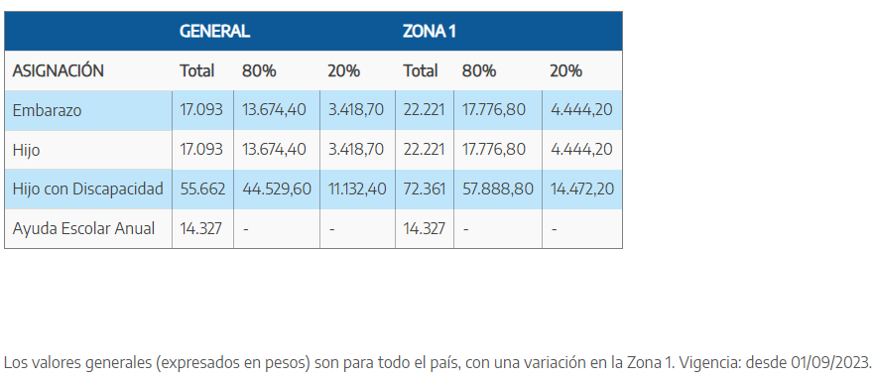
39. El Plan Argentina contra el Hambre se apoya en el fortalecimiento de las acciones que lleva adelante el Programa Nacional de Seguridad Alimentaria y Nutricional, e implica la promoción y el fortalecimiento del Acceso a la Canasta Básica de Alimentos. La Tarjeta Alimentar a es un instrumento para que todos accedan a la canasta básica alimentaria, la cual permite comprar todo tipo de alimentos, a excepción de bebidas alcohólicas. En la actualidad se han entregado casi 1 millón de tarjetas en todo el país.
40. El AUNAR FAMILIAS es una política que se propone promover el cuidado alternativo y provisional en familias ampliadas y/o referentes afectivos de niñas, niños y/o adolescentes con medidas excepcionales de protección. A tal fin se brinda una asignación económica a las personas vinculadas a los niños, niñas y adolescentes, a través de líneas de parentesco por consanguinidad o por afinidad, o con otros miembros de la familia ampliada que hayan asumido el cuidado provisional y necesiten de ese recurso para ejercer las responsabilidades de cuidado a que se han comprometido.
41. La prestación económica será equivalente al CINCUENTA POR CIENTO (50 %) del valor del salario mínimo, vital y móvil. Si se trata de un grupo fraterno de tres (3) o más integrantes, a fin de garantizar su convivencia, la prestación económica ascenderá a un OCHENTA POR CIENTO (80 %) del salario mínimo, vital y móvil.
42. El Estado ha implementado procesos de contratación pública para celebrar los contratos de suministro de bienes y servicios públicos, y asigna fondos para los programas de apoyo al ejercicio efectivo de los derechos del niño a nivel nacional, provincial y local, y es el garante de que ellos se inviertan en su totalidad y de manera eficiente de acuerdo a las leyes vigentes.

Respuesta al párrafo 7 c) de la lista de cuestiones
43. En la Argentina la participación en todos los aspectos de la vida pública es promocionada desde el Estado. Las niñas, niños y adolescentes desde los 16 años pueden votar en todas las elecciones de todos los niveles y existe la ley de centros de estudiantes que fomenta la participación sobre las decisiones que los atañen en todas las escuelas de la nación.
44. Finalmente, existe la práctica de presupuesto participativo a nivel municipal, en donde pueden participar los jóvenes desde los 16 años.

Recopilación de datos

Respuesta al párrafo 8 de la lista de cuestiones
45. Para desarrollar la planificación estratégica el estado utiliza sistema estadístico nacional coordinado por el INDEC y la Encuesta Permanente de Hogares (EPH) que permite ver la progresión de indicadores centrales sobre distintas dimensiones que afectan al desarrollo integral de la población de interés.
46. Asimismo, desde el año 2020, Argentina designa a la Defensora Nacional de los Derechos de Niños, Niñas y Adolescentes. Desde la Defensoría se ha desarrollado un tablero de libre acceso con los principales indicadores sobre niños, niñas y adolescentes.
47. Con respecto a la implementación de un sistema de registro nominal a nivel provincial sobre niños, niñas y adolescentes con medidas de protección integral y excepcional, la SENAF se encuentra implementando el Registro Único Nacional (RUN). El RUN es una herramienta de gestión y de registro de información nominal de niños, niñas y adolescentes con derechos vulnerados y las correspondientes intervenciones realizadas por los equipos que trabajan en su restitución. A partir de la homologación y consolidación de información a nivel nacional, en el año 2021 se logró la primera publicación de datos nacionales .
48. El ·Mapa Federal del Cuidado es una herramienta de geo-referencialización que colabora con la visibilización y socialización del cuidado al poner a disposición de las personas la oferta de servicios de cuidado y formación más cercanos a su domicilio de una forma sencilla y dinámica. El mapa incluye diferentes tipos de servicios del sector público, privado y comunitario. Reúne información de 32.000 espacios de cuidado y cerca de 1.000 lugares de formación en la materia, además de instituciones educativas y de servicios.

Monitoreo independiente

Respuesta al párrafo 9 de la lista de cuestiones
49. Respecto a los recursos humanos, la Defensoría a agosto de 2023 cuenta con una dotación de personal altamente profesionalizado, alcanzando el 72 % del personal con graduación universitaria y resulta un requisito de ingreso haber finalizado los estudios secundarios.
50. En cuanto al equipamiento técnico las oficinas cuentan con conectividad por medio de wifi, cableado de red, servicio de impresoras y central telefónica con conectividad VoIp; servidor para la administración de microservicios, equipamiento tecnológico telefonía móvil, servicio de alojamiento en la nube y recursos financieros con SAF 385 propio, permitiendo garantizar la disponibilidad de recursos financieros en tiempo y forma para proveer al cumplimiento de las misiones y funciones encomendadas por ley.
51. Se han realizados numerosas recomendaciones a diversos organismos y sobre diversos temas. Además numerosos Pronunciamientos e Informes anuales.
52. Las siguientes provincias cuentan con Defensorías del pueblo: Ciudad de Buenos Aires provincia de Buenos Aires, Chaco, Córdoba, Corrientes, Chubut, Formosa, Rio Negro y Tucumán. Además, se suman las Defensorías del Niño, en las provincias de Córdoba, Santa Fe, Córdoba, La Pampa, Misiones, Santa Fe y Santiago del Estero.

Los derechos del niño y el sector empresarial

Respuesta al párrafo 10 de la lista de cuestiones
53. El Estado desarrolló diálogos públicos y privados en aras de concretar la corresponsabilidad en la promoción y protección de todos los derechos de todas las niñas niños y adolescentes del territorio nacional argentino.
54. Cuidado en el trabajo: La reglamentación del artículo 179 de la Ley N°20.744 de Contrato de Trabajo dispone que los establecimientos con más de 100 personas empleadas deberán ofrecer espacios de cuidado para las niñas y niños desde 45 días a 3 años de edad, que están a cargo de las y los trabajadores, sin distinción de género, durante sus jornadas de trabajo.
55. Asimismo, ha concretado guías, redes y otras actividades de desarrollo de ese diálogo con Empresas y medios de Comunicación, en este sentido el control de las acciones; sobre y demás sectores.
56. El Estado argentino, a través del Ministerio de Relaciones Exteriores, Comercio Internacional y Culto, ha desarrollado su primer Plan Nacional de Acción en Empresas y Derechos Humanos (PNAEDH) 2023-2023. La SENAF, en este marco, ha sumado 9 compromisos medibles en un total de 282 compromisos que hacen a dicho Plan aprobado por Decreto N° 624/2023.

No discriminación

Respuesta al párrafo 11 a) de la lista de cuestiones
57. El Mapa Nacional de la Discriminación es un relevamiento que realiza periódicamente el Instituto Nacional Contra la Discriminación (INADI) con el objetivo de producir conocimiento sobre las formas en que se expresa la discriminación en Argentina.
58. Desde la SENAF, se ha desarrollado la campaña “El chineo es abuso sexual infantil #basta de Chineo”, y vienen desarrollando diversas acciones territoriales en el Departamento de Rivadavia Banda Norte (Provincia de Salta) desde el año 2021. A través de distintas áreas programáticas de la Subsecretaría de Derechos para la Niñez, Adolescencia y Familia, se acompaña el territorio de Santa Victoria En este marco, mediante convenios de cooperación, se realizaron las siguientes numerosas acciones en territorio.

Respuesta al párrafo 11 b) de la lista de cuestiones
59. En relación a las denuncias recibidas por el organismo INADI, de acuerdo a la base de datos de la Dirección de Asistencia a la Víctima del INADI durante el período comprendido entre el 2/02/2017 y el 29/09/2023, se recibió un total de 36.334 denuncias, de las cuales 594 son por motivo de “EDAD: NIÑOS Y NIÑAS”. Dentro del motivo “Edad” las denuncias de “Niños y Niñas” son el segundo submotivo específico de denuncia con el 37,26 % de las denuncias totales por “Edad”, y son 1.594 casos que representan el 4,39 % del total.
60. En materia de políticas afirmativas para prevenir y erradicar la discriminación hacia niños, niñas, adolescentes y jóvenes, el INADI viene desarrollando el Programa Escuelas sin Discriminación, alcanzaron en el período 2021-2023 a 7.078 docentes y directivos y a 5.769 estudiantes. Por otra parte, se creó el Programa “Juventudes sin Discriminación”, alcanzaron en el año 2023 a 375 jóvenes y 306 responsables de espacios de juventudes.

Respuesta al párrafo 11 c) de la lista de cuestiones
61. De acuerdo con la consulta realizada en el Congreso de la Nación respecto del Proyecto de Ley en revisión que aprueba la Convención Interamericana Contra Toda Forma de Discriminación e Intolerancia, se observa que este obtuvo sanción de la H. Cámara de Diputados, el 29 de octubre de 2021; luego pasó al Senado de la Nación, donde fue girado a la Comisión de Relaciones Exteriores y Culto para su tratamiento (CD-28/21).

Respuesta al párrafo 11 d) de la lista de cuestiones
62. La Ley N°26.160 ha sido prorrogada mediante Decreto 805 - 2021 hasta el año 2025, y le ha asignado para el ejercicio presupuestario un crédito de PESOS DOSCIENTOS NOVENTA MILLONES ($ 290.000.000) destinados a la atención del Fondo Especial creado por el artículo 4° de la Ley N°26.160.
63. La Dirección de Tierras y Registro Nacional de Comunidades Indígenas del INAI, es la encargada de llevar adelante el Programa Nacional Relevamiento Territorial de Comunidades Indígenas, a través del cual se realiza el relevamiento técnico, jurídico y catastral del territorio.

Respuesta al párrafo 11 e) de la lista de cuestiones
64. Mediante Resolución RESOL-2021-1461-APN-SENNAF#MDS se creó un convenio con el Área de Niñez y Adolescencia Indígena, en el ámbito de la Dirección de Afirmación del Derecho Indígenas del Instituto Nacional de Asuntos Indígenas, con el objetivo de lograr la aplicación plena y efectiva de los derechos nacionales e internacionales consagrados que involucran a Niñas, Niños y Adolescentes pertenecientes a Pueblos Originarios en todo el territorio nacional. La instrumentación específica mediante Convenio Específicos, en los cuales se establecerán los objetivos concretos, los planes de trabajo, los recursos humanos, técnicos y financieros, las articulaciones previstas, así como cualquier otro aporte necesario, y las especificaciones que el plan o proyecto requiera.

Respuesta al párrafo 11 f) de la lista de cuestiones
65. La SENAF por su parte creó la Comisión Técnica Asesora de Géneros y Diversidad su Objetivo General es Promover el reconocimiento y la incorporación de la perspectiva de géneros y diversidad de manera transversal en el diseño, implementación y monitoreo de políticas públicas de niñez, adolescencia y familia, así como también en el ámbito de las condiciones y relaciones laborales al interior de la Secretaría Nacional. Se ha creado una guía para incorporar la perspectiva de género en el diseño de políticas.

Respuesta al párrafo 11 g) de la lista de cuestiones
66. El Ministerio de Salud de la Nación ha desarrollado las Recomendaciones para la Atención Integral de la Salud de Niñeces y Adolescencias Trans, Travestis y No Binaries.
67. Desde la sanción de la Ley Nacional N°26.743 en 2012, el Estado argentino reconoce la identidad de género como un Derecho Humano.

Derecho a la vida, la supervivencia y el desarrollo

Respuesta al párrafo 12 de la lista de cuestiones
68. En Argentina la tasa de mortalidad infantil disminuyó a 8,4 por mil nacidos vivos en 2020, disminuyendo en comparación con la de 2019 cuando había sido de 9,2. Esto representa una reducción de casi un punto en la cantidad de defunciones de niños menores de un año.
69. En total, se contabilizaron en el año 4505 muertes infantiles, lo que representa una reducción del 22 por ciento respecto al año 2019. De esos fallecimientos, 3303 fueron neonatales (primer mes de vida) y 1.202 fueron posneonatales (desde el primer mes hasta el año de vida), con descensos del 15 y 35 por ciento respectivamente.
70. La mayoría de las causas de mortalidad infantil evidenciaron una disminución, encabezada principalmente por los decesos provocados por enfermedades del sistema respiratorio, que se redujeron un 64 por ciento (de 375 defunciones en 2019 pasaron a 136 en 2020). En tanto, las muertes por causas externas mostraron una baja del 39 por ciento (de 137 a 84 fallecimientos) y también se produjo un descenso en la mortalidad por malformaciones congénitas, donde se destacan las del sistema nervioso con una reducción del 37 por ciento.
71. Por otra parte, se registraron 30 fallecimientos infantiles provocados por COVID-19. Mientras que las enfermedades que registraron un aumento en el número de muertes en relación al año pasado fueron la dificultad respiratoria del recién nacido, que creció de 318 a 378 defunciones; y los trastornos hemorrágicos y hematológicos, que de 111 decesos registrados en 2019 pasaron a 136 en 2020.
72. Ley N°27.611 de Atención y Cuidado Integral de la Salud durante el Embarazo y la Primera Infancia - “1000 días”, promulgada el 14 de enero de 2021, tiene como objetivo proteger, fortalecer y acompañar el cuidado integral de la vida y la salud de las personas gestantes y niños hasta los 3 años. En ese marco, se realizó la licitación de 25.000 kits de lactancia desarrollados por el MMGyD para promover la lactancia en corresponsabilidad.
73. Sobre suicidio y según datos oficiales de la Dirección de Estadísticas e Información en Salud (DEIS), en el año 2018 se registraron en el país 3183 defunciones en el rango de 10 a 19 años sobre una población que asciende a 7 millones. En ese marco, las causas externas (relacionadas a situaciones de violencia que provocan lesiones intencionales o no intencionales, autoinfligidas o infligidas por terceros) explican seis de cada diez defunciones. A su vez, el suicidio representa el 24,6 % de estas muertes, es decir que 1 de cada 4 muertes por causas externas son suicidios.
74. Por ello las Autoridades del Ministerio de Salud de la Nación, junto a UNICEF y la Sociedad Argentina de Pediatría (SAP), presentaron el documento “Abordaje Integral del Suicido en las Adolescencias”, como estrategia de atención primaria y los equipos de salud que trabajan con adolescentes y jóvenes.

Derecho a ser escuchado

Respuesta al párrafo 13 a) y b) de la lista de cuestiones
75. Se ha creado el Programa Nacional de Derecho a la Participación ciudadana de niñas, niños y adolescentes. “PARticipamos” RESOL-2021-62-APN-SENNAF#MDS, que busca promover la participación ciudadana de niñas, niños y adolescentes. En ese marco se han dado capacitaciones en el Campus virtual SENAF.
76. Se ha creado el “Consejo Consultivo de Adolescentes” de la SENAF, con el objetivo de garantizar el ejercicio del derecho a la participación ciudadana de niñas, niños y adolescentes, está integrado por 48 adolescentes, de entre 13 a 17 años. El consejo elaboró el Proyecto Podcast “Tirando la Posta; en Campañas en cooperación con el área de comunicación en de la serie “Yo opino” sobre Democracia, el informe de trabajo de las mesas territoriales sobre el abordaje ASI/EF; participó en la 35° Reunión de la Comisión Permanente de la Iniciativa Niñ@Sur del MERCOSUR y en el III Foro Mundial de Derechos Humanos. También en el espacio de Télam Agencia Nacional de Noticias en la 47° Feria Internacional del Libro de Buenos Aires.
77. El Programa de Patrocinio Jurídico y Asesoramiento Interdisciplinario para Niñas, Niños y Adolescentes Víctimas de Abuso sexual (PatrocinAR) de la Dirección Nacional de Asistencia a las Víctimas, es una política pública del Ministerio de Justicia y Derechos Humanos de Nación que interviene desde una perspectiva de derechos humanos, especialmente desde una perspectiva de niñez y género.
78. En cuanto a la exigencia legal que impone a los jueces escuchar la opinión de los niños, se destaca que no es una mera formalidad, sino que implica valorar sus expresiones. (Fallos: 344:2669)“. En relación a los abogados y abogadas que representan a niños, niñas y adolescentes, comenzaron los Colegios de la Abogacía de las distintas provincias, Registros de abogados del niño.
79. La Ley 26.877 de Representación Estudiantil establece al centro de estudiantes como un órgano democrático de representación de las y los estudiantes.
80. El Consejo de niñas y niños de PakaPaka es un espacio para la creación de contenidos culturales donde participan niñas y niños de 7 a 11 años de edad, También se ha creado el Consejo Asesor de Adolescentes y Juvenil de Salud - CONSAJU, con la participación de jóvenes de todo el país.

Respuesta al párrafo 13 c) de la lista de cuestiones
81. Es importante informar la plena compatibilidad de las acciones detalladas con el Convenio de Lineamientos para la Convivencia Escolar aprobado por Resolución 643/MEGC/18.

Registro de nacimiento

Respuesta al párrafo 14 a) de la lista de cuestiones
82. En Argentina a partir del nacimiento, las personas deben obtener su primer DNI para ser incorporadas en la base de datos del Renaper y así validar su identidad durante toda la vida. El primer DNI es gratuito y se tramita rápidamente.

Respuesta al párrafo 14 b) de la lista de cuestiones
83. En las jurisdicciones que no poseen oficinas permanentes existen operativos permanentes con cronogramas públicos donde se puede consultar vía web.
84. La SENAF por su cuenta, posee un Laboratorio de Huellas Digitales Genéticas - Análisis de polimorfismos de ADN, que asiste y acompaña a niñas, niños, adolescentes y sus familias en la realización de los trámites correspondientes para conocer su identidad, orígenes e información sobre su filiación.
85. La ley de 1000 días amplia derechos, asegurando el acceso a un sistema integral de cuidado, a través de políticas de ingreso, identidad, salud, desarrollo social, educación, protección, género, cultura.
Derecho de acceso a la información adecuada

Respuesta al párrafo 15 a) de la lista de cuestiones
86. La SENAF desarrolla diversas acciones de promoción y protección de los derechos de niñas, niños y adolescentes en la comunicación. Participa en el ENACOM (Ente Nacional de Comunicaciones), CONACAI (Consejo Asesor de Comunicación Audiovisual y la infancia), entre otros. Ha concretado capacitaciones a periodistas, docentes y estudiantes de la Universidad de Buenos aires ya equipos de comunicación y agentes territoriales.
Asimismo, se realizaron diversos materiales “Recomendaciones para el tratamiento mediático de la Violencia sexual contra niñas, niños y adolescentes e interrupción legal del embarazo”- Realizada junto a la Defensoría del Público-2020.”Recomendaciones para coberturas periodísticas responsables sobre niñas, niños y/o adolescentes en infracción o presunta infracción a la ley penal”- Realizada junto a la Defensoría del Público-2021.”Recomendaciones para comunicar sobre adopción de niñas, niños y adolescentes en la República Argentina”-2022.”Recomendaciones para una comunicación responsable sobre infancias y adolescencias”-2023.
87. Por otro lado, el área de Infancia y Medios integra la Comisión Asesora de Exhibiciones cinematográficas (CAEC) perteneciente al INCAA (Instituto Nacional de Cine y Artes Audiovisuales de la Argentina), instancia desde la que se califican todos los contenidos cinematográficos que se proyectan en las salas del país, con fin de proteger los derechos frente a contenidos no adecuados para el desarrollo de niñas, niños y adolescentes.

Respuesta al párrafo 15 b) de la lista de cuestiones
88. Según señala el Instituto Nacional de Estadística y Censos (INDEC) en su informe [1] sobre acceso y uso de tecnologías de la información y la comunicación, para el cuarto trimestre de 2022 se registraba un 92,1 % de hogares con acceso a Internet ya sea mediante red fija o móvil. En este sentido, en el año 2021 la SENAF lanzó la iniciativa AUNAR, con la colaboración de UNICEF. A través de la misma se han entregado tabletas electrónicas a niñas, niños y adolescentes alojados en hogares u otros dispositivos residenciales de cuidado, con el fin de garantizar el acceso a la conectividad y promover el derecho a la educación, a la comunicación y la recreación, en el contexto de la pandemia por el COVID-19.
89. Por otro lado, desde el año 2022, la SENAF es la autoridad de aplicación de la Ley N°27.590 “Mica Ortega” sancionada en el año 2020 que establece la creación del Programa Nacional de Prevención y Concientización del Grooming o Ciberacoso Contra Niñas, Niños y Adolescentes con el objetivo de intervenir sobre la problemática de grooming o ciberacoso, delito que tiene por víctimas a personas menores de 18 años. En 2022, desarrolló el diseño de “Clic Derechos” el programa nacional que implementa la norma.
90. Sobre Capacitaciones se realizaron los cursos y charlas “Orientaciones sobre violencias en entornos digitales para operadoras/es de la línea 102 a nivel nacional”; “¿Qué es el grooming?”; “Navegar como derecho. Oportunidades y cuidados en internet”; Ciudadanía digital y violencia en entornos digitales “reuniendo más de 1000 participantes de sectores claves como la línea 102, agentes territoriales adolescentes y jóvenes.
91. Materiales publicados:
- “Estudio exploratorio sobre el conocimiento y las percepciones de las adolescencias respecto al grooming” realizado junto a la asociación Faro Digital;
- “Guía de acompañamiento a niños y niñas en los entornos digitales” realizada junto a la asociación Faro Digital;
- “Guía de acompañamiento a las adolescencias en los entornos digitales” realizado junto a la asociación Faro Digital;
- “Guía para el abordaje periodístico responsable de casos de violencia digital y grooming” realizada junto a UNICEF y la asociación Faro Digital. La misma se encuentra en proceso de edición (2023).
92. Piezas construidas con el ME y el Ministerio de las Mujeres, Géneros y Diversidad en el “Día Internacional de las Niñas en las TIC” y la acción en el mes de mayo en la efeméride del “Día de Internet” .
93. En articulación UNICEF se llevó adelante el concurso “Rap Digital” ediciones 2021, 2022 y 2023. El mismo está destinado a adolescentes de todo el país, con el objetivo de implementar una estrategia cultural, a través del rap, para generar conciencia sobre los riesgos en línea y trabajar en torno a la ciudadanía digital (2021) y el Grooming (2022); Entornos digitales (2023).

Castigo corporal, tortura y violencia institucional, maltrato
y abandono

Respuesta al párrafo 16 a) de la lista de cuestiones
94. La Argentina ha promulgado el 7 de octubre de 2014 su CÓDIGO CIVIL Y COMERCIAL DE LA NACIÓN mediante la ley 26.994 y expresamente en su artículo 647 ha prohibido el castigo corporal y los malos tratos.
95. La Ley 27.709, sancionada por unanimidad por el Congreso de la Nación en respuesta a las movilizaciones sociales frente a la violencia intrafamiliar contra las infancias y adolescencias, establece la creación del Plan Federal de Capacitación sobre Derechos de Niñas, Niños y Adolescentes.
96. En referencia a la línea de ayuda la Línea 102 de las chicas y los chicos tiene a su cargo la interlocución de la SENAF con los gobiernos provinciales respecto de las Líneas 102 de ayuda a niñas, niños y adolescentes de la República Argentina. 23 provincias que cuentan con la Línea 102, garantizaron la cobertura del servicio.
97. Sobre Crianza respetuosa la SENAF lanzó una campaña para “promover prácticas de crianza basada en el amor, la empatía y el acompañamiento. Zamarreos, chirlos, cachetadas, golpes y gritos no son aceptables, son violencia. También lo son las amenazas, la desvalorización, los castigos, el descuido, la indiferencia o no aceptar cómo son”, y se pide por #buenostratos para infancias y adolescencias más felices. Es un compromiso de toda la comunidad”.
98. El “Programa Las Víctimas Contra Las Violencias”, del año 2006, depende en la actualidad del Ministerio de Justicia y Derechos Humanos de la Nación (MJyDH). Cuenta con la Línea Nacional 137, gratuita, 24 horas, todos los días del año, ofreciendo una respuesta institucional efectiva frente a las situaciones de violencia familiar y sexual, especialmente contra niños, niñas y adolescentes.
99. El “Programa Nacional Primeros Años- Acompañamos la crianza” brinda desde 2005 capacitaciones en temas como: desarrollo infantil integral, interculturalidad, géneros y crianza, juego en los primeros años, educación sexual integral, primerísimos lectores, etc. Tiene por objetivo fortalecer las capacidades de crianza de las familias con niños de 0 a 4 años y personas gestantes en situación de vulnerabilidad social.

Respuesta al párrafo 16 b) de la lista de cuestiones
100. En el marco del Plan Nacional de Políticas de Géneros y Diversidad en Salud Pública, da 2020, se encuentra conformada la Mesa Federal de Gestión de Políticas de Género y Diversidad para identificar indicios o sospechas de posibles situaciones de VMG hacia niñas, niños, adolescentes, mujeres y otras personas gestantes.
101. La SENAF ha realizaron diversos Talleres y charlas de promoción y prevención. Asimismo realizo actividades como ·”PAREMOS LA PELOTA: Taller de promoción del Buen Trato y prevención de las Violencias, con 200 jóvenes; el Conversatorio “Hablemos de Ciberbulling”; la ·Capacitación sobre Grooming y Prevención de Violencias hacia niñez y adolescencia y nuevas Tecnologías y el Proyecto: “Los Derechos de Niñes y Adolescentes se Juegan en los Clubes”- Curso De Formación para Clubes de Barrio organizado por la SENAF y la Secretaria de Deportes.

Respuesta al párrafo 16 c) de la lista de cuestiones
102. El Plan Nacional de Acción contra las Violencias por Motivos de Género 2022-2024 constituye la hoja de ruta que guía el trabajo del Ministerio de las Mujeres, Géneros y Diversidad de la Nación para enfrentar la problemática de las violencias por motivos de género que afectan a mujeres, lesbianas, gays, bisexuales, trans, travestis, intersex, no binaries y otras identidades de género y orientaciones sexuales (LGBTI+), incorpora 100 acciones de corto, mediano y largo plazo de 20 ministerios y 5 organismos descentralizados nacionales.
103. Para asistirlos en estos momentos de gran vulnerabilidad es que se ha creado el Programa para el Apoyo Urgente (PAU) y la Asistencia Integral Inmediata [].
104. La Ley 27.452 “Brisa” crea el programa de Reparación Económica para Niños, Niñas y Adolescentes Hijos e Hijas de Víctimas de Violencia de Género (RENNYA), establece que los hijos y las hijas de mujeres víctimas de femicidio o de homicidio en contexto de violencia intrafamiliar y/o de género deben ser protegidos para crecer en un ambiente sano y libre de violencias. Por eso, tienen derecho a recibir una reparación económica mensual, acceder a una cobertura integral de salud y ser acompañados de manera integral durante su crianza.
105. Durante el año 2021, se recepcionaron un total de 326 solicitudes de RENNYA de un total de 1360 solicitudes iniciadas desde el comienzo de implementación de la ley (febrero 2019 al 30 de noviembre 2021).
106. Desde febrero 2019 hasta noviembre de 2021, se otorgó la reparación a un total de 1.029 niños, niñas y adolescentes. De este universo 123 personas dejaron de percibir la reparación por alcanzar la mayoría de edad (21 años) o por haber fallecido; 20 personas con discapacidad se encuentran percibiendo el derecho.
107. Por su parte, el (PAU) tiene como propósito brindar apoyo directo a familiares y allegados de víctimas de femicidio, travesticidio y transfemicidio. Durante 2022, se acompañó de manera integral a 289 familiares y allegados de víctimas de violencias extremas por motivos de género. Se asistió mediante apoyo económico a 202 familiares y allegados de víctimas de violencias extremas. Se destinaron $ 32.715.000 de apoyo económico a familiares y allegados de víctimas de violencias extremas. Desde la creación del programa, se acompañó de manera integral a 665 familiares y allegados de víctimas de violencias extremas por motivos de género. Se asistió mediante apoyo económico a 450 familiares y allegados de víctimas de violencias extremas.
108. Asimismo, se realizan campañas de difusión y prevención para la detección temprana de situaciones de violencia contra la libertad reproductiva y obstétrica.
109. Dentro del Plan, también se puede mencionar la Campaña Nacional de Prevención “Argentina contra las Violencias de Género”.Desde el Ministerio de las Mujeres Géneros y Diversidad, en 2022, se relanzó la Campaña para visibilizar, reconocer y promover el debate en torno a las violencias de género. Durante 2022 se realizaron: 84 talleres y encuentros de sensibilización sobre masculinidades con más de 2.500 participantes. Más de 130 talleres, acciones territoriales y encuentros de sensibilización sobre vínculos responsables y diversos, y señales tempranas de las violencias de género, en los que participaron más de 9.100 personas de todo el país. Se elaboraron más de 30 materiales de comunicación y sensibilización para la prevención de distintos tipos y modalidades de las violencias de género. Se obtuvieron 1.717.129 impresiones de la campaña en redes sociales: #ArgentinaSinViolencia.

Respuesta al párrafo 16 d) de la lista de cuestiones
110. La línea 144: se trata de la línea oficial para asistir y asesorar a mujeres y LGTBI+ en situación de violencia de género. Según datos oficiales, el 96 % de las personas que se comunicaron son mujeres. Además, 137 comunicaciones correspondieron a mujeres trans, varones trans, transgénero, travestis, intersexuales y queer. El 64 % del total de las personas que se comunicaron tienen entre 15 y 44 años. El 1 % (359) se encontraban embarazadas y 580 (2 %) tenían alguna discapacidad. El 86 % de las personas agresoras son varones. En el 48 % de los casos, quien comete las agresiones es una expareja y en el 34 % quien agrede es la pareja actual. Durante el año 2022[2], se recibieron en la Línea 144 PBA un total de 135 consultas de niñas y adolescentes hasta 17 años, correspondientes a 117 personas en situación de violencia de género. El 57 % de las consultas fueron efectuadas por las niñas y adolescentes en situación de violencia, el 35 % por sus familiares y el 3 % por otras u otros. El 76 % de quienes se contactaron lo hicieron para solicitar información y/o asesoramiento; un 22 % lo hicieron en situaciones de emergencia.

Respuesta al párrafo 16 e) de la lista de cuestiones
111. La Subsecretaría de Política Criminal indica que el Ministerio de Seguridad ha confeccionado un Protocolo de actuación para las Fuerzas Policiales y de Seguridad Federales en intervenciones con Niños, Niñas y Adolescentes, teniendo por objetivo establecer pautas generales de actuación que incluyen lineamientos para los procedimientos policiales en los que participen niños, niñas y adolescentes, presuntamente involucrados/as en una supuesta comisión de delitos y en intervenciones ante posibles situaciones de vulneración de derechos. La SENAF participó activamente en la elaboración de este instrumento y realiza capacitaciones a las fuerzas de seguridad en igual sentido.
112. La Secretaria de Derechos Humanos mediante NO-2023-88338483-APN-SSPYEIDH#MJ, en orden a las medidas llevadas a cabo para erradicar el uso desproporcionado de la fuerza contra los niños y adolescentes por parte de las fuerzas de seguridad, indica que la Dirección Nacional de Políticas Contra la Violencia Institucional cuenta con un Centro de Denuncias donde se reciben denuncias sobre abusos de las fuerzas de seguridad de todo el país.

Respuesta al párrafo 16 f) de la lista de cuestiones
113. La Subsecretaría de Política Criminal informa sobre la labor de la Unidad Fiscal para la Investigación de Delitos contra la Integridad Sexual de Niñas y Niños (UFIDISN), dependiente del Ministerio Público Fiscal de la Nación, que impulsa todas las investigaciones preliminares que resulten conducentes para la determinación de aquellas acciones u omisiones que constituyan delitos contra la integridad sexual de víctimas menores de TRECE (13) años en el ámbito de la Ciudad Autónoma de Buenos Aires, sin perjuicio de sus implicancias interjurisdiccionales, y presentan las denuncias penales que resulten pertinentes.
114. Asimismo, el Programa de Patrocinio Jurídico y Acompañamiento Interdisciplinario para Niñas, Niños y Adolescentes Víctimas de Abuso Sexual (Programa PatrocinAR) informa que la investigación de los delitos de abuso sexual contra niñas/os y adolescentes en nuestro país depende de las particularidades de los poderes judiciales de cada provincia. En algunas de ellas, los órganos judiciales realizan investigaciones acabadas, mientras que en otras jurisdicciones resulta necesaria la presentación como parte querellante de las víctimas o sus referentes afectivos, en el proceso penal.

Explotación y abusos sexuales y prácticas nocivas

Respuesta al párrafo 17 a) de la lista de cuestiones
115. El PatrocinAR registra que algunos casos podemos observar ejemplos de barreras de acceso a la justicia, en relación al derecho a ser oído de las niñeces, como por ejemplo en los casos de revinculación forzada o cuando las infancias deben acudir a distintos organismos a relatar lo sucedido, en virtud que el caso se atiende de forma fragmentada. Lo mismo sucede cuando las/os niñas/os, de acuerdo a su edad y autonomía progresiva, expresan su voluntad de querer finalizar los procesos judiciales y no se exploran los motivos, negando el abordaje integral y nuevas formas de reparación.

Respuesta al párrafo 17 b) de la lista de cuestiones
116. Ley 26061 establece la obligación de comunicar los casos de vulneración de derechos para todas y todos los funcionarios públicos de todos los niveles del estado (artículo 30 ley 26061), quién deberá dirigirse a las oficinas administrativas locales de protección. En igual sentido el artículo 31 establece el deber de recepcionar cualquier denuncia y tramitarla de forma gratuita. No obstante, tanto Hospitales como las escuelas poseen protocolos específicos de actuación en estos casos.
117. Sobre el monitoreo la Oficina de Violencia Doméstica OVD de la Corte Suprema de Justicia de la Nación argentina recopila y organiza información sobre casos de violencia doméstica en todo el país, informa que Niñas, niños y adolescentes registrado durante 2018, se han obtenido los siguientes registros: 32 % de las personas afectadas evaluadas por la OVD fueron niñas, niños y adolescentes; 53 % niñas y adolescentes mujeres y 47 % niños y adolescentes varones 15 adolescentes estaban cursando embarazos al momento de la presentación. Se destaca una concentración de la procedencia territorial de los casos en 4 de las 15 Comunas de la Ciudad de Buenos Aires. 9 de cada 10 NNyA afectados de nacionalidad argentina. La violencia psicológica (94 %) y la de tipo física (45 %) son las más usuales. Se constataron lesiones en 111 NNyA entre los cuales 42 % tenía antecedentes de lesiones físicas. El 73 % de las personas denunciadas son varones. 8 de cada 10 NNyA tienen un vínculo filial con la persona denunciada y, en el 50 % de los casos, cohabitan con la misma. 53 % de las situaciones fueron evaluadas por los Equipos Interdisciplinarios de la oficina como de altísimo y alto riesgo. 99 % de las presentaciones en las que hubo NNyA afectados fueron derivadas a la Justicia Civil.
118. El informe “Niñas, niños y adolescentes afectados por situaciones de violencia doméstica 2020 2021” ha arrojado numerosos datos relevantes.

Respuesta al párrafo 17 c) de la lista de cuestiones
119. Ley Nacional de Atención y Cuidado Integral de la Salud durante el Embarazo y la Primera Infancia, N°27.611 promulgada en Enero de 2021, establece fortalecer el cuidado integral de la salud y la vida de las mujeres y otras personas gestantes, y de los niños y las niñas en la primera infancia, en cumplimiento de los compromisos asumidos por el Estado en materia de salud pública y derechos humanos de las mujeres y personas con otras identidades de género con capacidad de gestar, y de sus hijos e hijas, con el fin de reducir la mortalidad, la mal nutrición y la desnutrición, proteger y estimular los vínculos tempranos, el desarrollo físico y emocional y la salud de manera integral, y prevenir la violencia.
120. El Ministerio de Salud de la nación ha creado en 2021 una guía para integrantes de equipos de salud y a los demás organismos del Sistema de Protección Integral de Derechos de Niños, Niñas y Adolescentes, tales como docentes, operadores y operadoras de diversos sectores, que tienen la responsabilidad de detectar y asistir a NNyA con capacidad de gestar que están en situación de embarazo para asistir a las adolescentes.

Respuesta al párrafo 17 d) de la lista de cuestiones
121. Con relación a la Explotación y abusos sexuales y prácticas nocivas, el trabajo realizado por la SENAF se encuentra orientado a la concientización, visibilización y erradicación de la práctica del Chineo, teniendo como eje la promoción y protección de derechos de las comunidades que habitan el norte argentino.
122. Atentos a la problemática descrita anteriormente, y en línea con el trabajo articulado que desde la Secretaría se realiza en la Zona con el Obispado de la Nueva Orán, en el año 2022 se llevó a cabo la primera etapa de la campaña “El Chineo es abuso sexual infantil. #BASTA DE CHINEO”.

Respuesta al párrafo 17 e) de la lista de cuestiones
123. En el ámbito local, el Congreso Nacional sancionó dos leyes que introdujeron causales de suspensión del inicio del curso de la prescripción de la acción penal, cuando se trate de delitos contra la integridad sexual cometidos en perjuicio de víctimas menores de edad. La Ley N°26.705 fue modificada por la Ley N°27.206 (B.O. 10/11/2015), actualmente vigente, que dispuso que la prescripción de la acción por esos mismos delitos se suspende mientras la víctima sea menor de edad y hasta que formule la denuncia una vez cumplida la mayoría de edad.
124. Respecto a la ley Derechos al Tiempo, el proyecto de ley posee trámite parlamentario bajo expediente 0508-D-2022 y se encuentra a la fecha en la Comisión de Legislación Penal para su dictamen previo al tratamiento del cuerpo legislativo.

Respuesta al párrafo 17 f) de la lista de cuestiones
125. La sanción del nuevo Código Civil y Comercial de la Nación (Ley N°26.994) establece que en su art 25 que persona menor de edad es la persona que no ha cumplido dieciocho años a la vez que denomina adolescente a la persona menor de edad que cumplió trece años. A la vez establece en su artículo 403, como impedimento del matrimonio no haber cumplido 18 años edad.
126. Asimismo, dado el artículo 404 podemos mencionar que cuando un contrayente es menor de 16 años: la única forma de celebrar matrimonio es con la dispensa judicial, siendo insuficiente la autorización de los representantes legales. Asimismo, debe comparecer con patrocinio letrado y si no lo tuviese, se le asigna defensor oficial. Para mayores de 16 basta con la autorización de sus representantes legales.
127. Un vicio de consentimiento es el uso de la violencia en sentido amplio y es un motivo de nulidad como lo establece el artículo 409. No obstante ello, la normativa argentina si reconoce distintas modalidades de explotación como el Matrimonio forzado o cualquier tipo de unión de hecho forzada en su artículo 140 del Código Penal.
128. Concluyente, podríamos mencionar que los “matrimonios forzados de NN y A”, en Argentina no constituye una práctica cultural, socialmente o normativamente aceptada, y así lo demuestran la normativa descrita y el resultado de la política pública establecida para las vulneraciones de derechos en todo el territorio nacional.

Respuesta al párrafo 17 g) de la lista de cuestiones
129. Para Argentina las niñas, niños y adolescentes son sujetos de derechos y sus derechos son derechos humanos. Derechos como al desarrollo personal, a la identidad, a la integridad física, al disfrute, al trato igualitario y a ser diferente. En este marco, no se deben intervenir los cuerpos de las personas intersex recién nacidas. Todo tratamiento irreversible de asignación del sexo no se debe realizar hasta que la persona decida por sí misma, salvo que sea necesaria una intervención urgente para prevenir un daño severo al cuerpo o la salud de la persona. Asimismo, se ha creado una guía informativa y práctica.

Respuesta al párrafo 18 de la lista de cuestiones
130. Uno de los objetivos de la SENNAF es propiciar acciones para la protección de derechos de NNyA que se encuentran separados de sus padres o familia conviviente a través de una medida de protección excepcional (MPE) adoptada por el órgano administrativo de protección de derechos (ley 26061, art. 39 y ss.) así como el proceso de dicha medida en cualquiera de las tres modalidades de cuidado en la que se alojen los NNyA (residencial, en familias cuidadoras/acogimiento, en familias ampliadas o referentes afectivos) a nivel federal promoviendo que se agoten las instancias de cuidado en el marco de familia ampliada o referentes afectivos para transitar el proceso de restitución de derechos.
131. Respecto a la situación de niñas, niños y adolescentes sin cuidados parentales con discapacidad en la República Argentina (2019), el relevamiento nacional 2022 que un 7,9 % del total de niñas, niños, adolescentes y jóvenes alojados en dispositivos —774 en términos absolutos— presenta algún tipo de discapacidad certificada o enfermedad permanente.
132. Respecto a la situación de niñas, niños y adolescentes sin cuidados parentales en el año 2020 se llevó adelante el relevamiento que arrojo que 6.400 NNyA se encuentran con MPE en familia ampliada y/o referente afectivo y 9.031 NNyA con MPE en dispositivos formales de cuidado.
133. Del total, 20 jurisdicciones respondieron que no existen niñas, niños y adolescentes sin control de legalidad alojados en algún tipo de dispositivo residencial o familiar; 3 jurisdicciones respondieron que sí existen niñas, niños y adolescentes sin control de legalidad alojados en algún tipo de dispositivo residencial o familiar y 1 jurisdicción no presentó datos.
134. El área participa activamente a nivel Federal del proyecto RUN-SENNAF y del específico RUN-NAC (Consolidado Nacional). Se trabaja para que las 24 jurisdicciones alcancen el 100 % de las MPE activas registradas, analicen sus reportes, la calidad del dato y el seguimiento del módulo MPE en especial, fortaleciendo las dimensiones de las MPE en función de la Ley 26061.
135. Sobre medidas de protección excepcional dispositivos de cuidado familiar se ha monitoreo e intercambiado a nivel técnico con los organismos de protección provinciales sobre la situación de la modalidad de cuidado familiar alternativo y transitorio de NNyA en el marco de las MPE. Se han emitido opiniones técnicas de proyectos de ley o de marcos regulatorios de distintas jurisdicciones.(Río Negro, Ciudad de Buenos Aires)y se publicó el documento “Pautas para trabajar con familias que brinden cuidados a niñas, niños y adolescentes en el marco de la medida de protección excepcional de separación de su ámbito familiar”.
136. Sobre medidas de protección excepcional en dispositivos de cuidado residencial Se elaboró el Documento Calidad de Cuidado Institucional para niños niñas y adolescentes en dispositivos formales de Modalidad Residencial; un documento “Espacios y hábitat en dispositivos de cuidado residenciales para niñas, niños y adolescentes sin cuidados parentales”
137. El Censo Nacional de Dispositivos de Cuidado Residencial de Niñas, Niños y Adolescentes: reúne la información sobre las condiciones y prácticas de cuidado de las instituciones residenciales de las 23 jurisdicciones del país con de espacios de alojamiento para aquellas niñas, niños y adolescentes separados transitoriamente de su medio familiar -ante la vulneración grave de derechos-, en el marco de una medida de protección excepcional.
138. En Argentina se reconoce el acceso al Derecho a la Seguridad Social (Decreto 5/2023) para NNyA separados de su medio familiar por una MPE que permanezcan en dispositivos residenciales de cuidado y en dispositivos familiares de cuidado(v.gr. familias de acogimiento, de tránsito, solidaria, etc.) mediante el pago mensual de un monto equivalente al CIEN POR CIENTO (100 %) del valor general de la Asignación Universal por Hijo/a para Protección Social para los niños, las niñas y adolescentes hasta los 17 años de edad inclusive, o del CIEN POR CIENTO (100 %) de la Asignación Universal por Hijo/a con discapacidad, si cuentan con Certificado Único de Discapacidad vigente.
139. Se elaboró el documento Lineamientos nacionales en materia de cuidados y acompañamiento de niñas niños y adolescentes en el marco de una medida de protección excepcional en dispositivos residenciales sobre el derecho de las niñas, niños y adolescentes a su intimidad y protección de datos personales y la confidencialidad de información en los ámbitos residenciales de convivencia; Se actualizó la Guía de calidad de cuidado de niñas, niños y adolescentes con MPE en dispositivos de modalidad residencial. Material para uso de capacitaciones, se elaboró “Espacio y hábitat en dispositivos de cuidado residencial. Condiciones del hábitat”. Material orientativo para la reformulación de los espacios físicos en los dispositivos residenciales y se elaboró Documento de calidad del cuidado de niñas, niños y adolescentes con medidas excepcional en dispositivos de modalidad residencial”: presentado y aprobado en la 47º sesión del Consejo Federal de Niñez Adolescencia y Familia a modo de guía para el desarrollo de las transformaciones pendientes.
140. Además, se cuenta con el AUNAR familias, una Prestación económica para las familias ampliadas o referentes afectivos que asuman el cuidado transitorio de niñas, niños y adolescentes separados de su núcleo primario por vulneración de sus derechos, a través de una medida de protección excepcional. El Total de titulares en agosto de 2023 fue de 489.
141. Sobre prácticas inclusivas se realiza el primer Relevamiento nacional de niños, niñas y adolescentes sin cuidados parentales, con discapacidad alojados en dispositivos de cuidado; el Relevamiento Nacional. Actualización de la situación de niños, niñas y adolescentes sin cuidados parentales en la República Argentina; el Censo Nacional de dispositivos de niños, niñas y adolescentes sin cuidados parentales.
142. El Programa de Acompañamiento para el Egreso de jóvenes sin cuidados parentales fue creado por la Ley Nacional 27.3641. El decreto reglamentario establece a la SENAF como la autoridad de aplicación del PAE3. Establece el derecho a contar con un acompañamiento personal e individualizado y el derecho a una asignación económica mensual, igual a un 80 % de un salario mínimo, vital y móvil. (23.328 pesos en febrero de 2022) El PAE tiene como población destinataria a adolescentes y jóvenes sin cuidados parentales de entre 13 y 21 años de edad (y hasta 25 años, si estudian o se capacitan).
143. Se ha capacitado a Referentes PAE y durante los años 2019, 2020, 2021 y 2022 se dictaron veintiséis cohortes de capacitación de postulantes a referentes PAE. En 2023 cierra el calendario de capacitaciones con 33 cohortes. La cantidad de postulantes efectivos es de 2.419 personas físicas inscriptas.
144. La Cancillería argentinas ha sido designada Autoridad Central de la República Argentina para el Convenio de La Haya de 25 de octubre 1980 sobre los Aspectos Civiles de la Sustracción Internacional de Menores y para la Convención Interamericana Sobre Restitución Internacional de Menores de 1989. Sobre Restitución y refugio, en el mes de julio del 2023, la Cancillería remitió una consulta a la Oficina Regional de la Conferencia de La Haya sobre Derecho Internacional Privado, con el objetivo de realizar una aplicación adecuada de los instrumentos internacionales.
145. La SENAF ha desarrollado acciones con la Registro Único de Aspirantes a Guarda con Fines Adoptivos, y lanzaron la Campaña Nacional de Adopciones “Crecer en familia es un derecho. Elegí adoptar” para incrementar la adopción en la Argentina, en particular a favor de la ampliación de la disponibilidad adoptiva por parte de los personas anotadas en el registro.

Niños con discapacidad

Respuesta al párrafo 19 a) de la lista de cuestiones
146. El Certificado Único de Discapacidad (CUD) es un documento que acredita plenamente la discapacidad y garantizada la cobertura de una amplia gama de derechos y servicios en todo el territorio argentino y en cualquier supuesto en que sea necesario invocarla, que permite ejercer los derechos y acceder a las prestaciones previstas en las Leyes Nacionales 22.431 y 24.901.
147. En cuanto a la provisión de apoyos y de ajustes razonables, a través de las escuelas dependientes de la Modalidad de Educación Especial, el personal docente de apoyo a la inclusión trabaja mancomunadamente con las instituciones de los diferentes niveles educativos para garantizar el acompañamiento institucional necesario y, en caso de requerirse, que el o la estudiante con discapacidad cuente con un Proyecto Pedagógico Individual (PPI) para garantizar el tránsito y finalización de la trayectoria educativa. Sumado a ello, se contempla la entrega de computadoras portátiles para los y las estudiantes con discapacidad bajo el Programa Conectar Igualdad, así como herramientas de tecnología asistida.
148. El ME produce materiales accesibles como “Hablamos sobre abuso sexual” y “Aprendemos a tomar nuestras propias decisiones” para fortalecer el ejercicio de los derechos de las niñeces y adolescencias. La entrega de libros escolares y literarios a cada estudiante del país a través del Programa “Libros para Aprender e Historias por Leer”, contempla en su universo al alumnado con discapacidad, independientemente de la escuela a la que asistan, y cuenta con versiones multimedia en LSA.
149. Desde ANDIS, a través del FONADIS, durante 2022 se otorgó financiamiento a instituciones educativas en el marco del Programa de Mejoramiento de la Infraestructura para escuelas con estudiantes con discapacidad. Se fortaleció la estructura de 8 escuelas de todo el país, por un total de $ 19 millones de pesos argentinos.
150. También, el Programa de Apoyos Técnicos para Personas con Discapacidad para la provisión de máquinas de escribir en sistema Braille, orientada a estudiantes con discapacidad visual del nivel de educación primario (de 5 a 8 años de edad) por la que se entregaron más de 80 máquinas.

Respuesta al párrafo 19 b) de la lista de cuestiones
151. Se han establecido canales de “agentes multiplicadores”, a nivel provincial. Un ejemplo es el caso de la Provincia de La Pampa, con acompañantes educativos domiciliarios con capacitación en discapacidad y una financiación directa de la provincia.

Respuesta al párrafo 19 c) de la lista de cuestiones
152. Los institutos superiores de formación docente dependen de las jurisdicciones locales. Desde el MEN es el Instituto Nacional de Formación Docente (INFoD) el organismo encargado de planificar, desarrollar e impulsar las políticas para el Sistema de Educación Superior de Formación Docente, a través del fortalecimiento de las relaciones entre el sistema de formación docente y los otros niveles del sistema educativo.
153. También se implementan Sistemas Aumentativos/Alternativos de Comunicación (SAACs) con el fin de brindar recursos y herramientas a escuelas públicas primarias de modalidad común que matriculen personas con discapacidad.
154. Asimismo, se estableció un Registro de Productos de Apoyo para la Inclusión Educativa: con el objetivo agrupar a las empresas y emprendimientos que fabrican y comercializan productos de apoyo con funcionalidad en la inclusión educativa y poner a disposición de las familias toda la información.
155. Por otro lado, existe el Registro de Acompañantes Personales No Docentes (APNDs), Maestras o Profesores de Apoyo: la Ciudad cuenta con un registro de Acompañantes Personales No Docentes con el objetivo de acompañar a las familias en el proceso de búsqueda de profesionales que puedan desempeñarse como APNDs, convocando mensualmente a talleres y exámenes de admisión destinados a la incorporación de nuevos.
156. En la actualidad, el Estado se encuentra trabajando en construir un esquema federal medida debe ser validada por cada provincia.
157. El Instituto Nacional de Formación Docente (INFoD) puso en marcha el postítulo “Actualización Académica en Abordajes educativos de estudiantes con discapacidad”, En los años 2021 y 2022 se han desplegado materiales como: “Alfabetización inicial para estudiantes con discapacidad sensorial”, “Musicografía braille: herramientas para enseñanza de la música a estudiantes ciegos”, “El derecho a la educación física para las y los estudiantes con discapacidad”, “ESI y Discapacidad”.

Respuesta al párrafo 19 d) de la lista de cuestiones
158. A través de la Resolución 596/2021 se oficializó el trabajo realizado por la Unidad de Capacitación, bajo la órbita de la Dirección Ejecutiva de la ANDIS. Se desarrolla la Perspectiva de discapacidad con Foco en Infancias la Perspectiva de Discapacidad con Foco en Educación Inclusiva y al Pedagogía y Didáctica para la Diversidad.

Salud, servicios de salud, salud mental y salud del adolescente

Respuesta al párrafo 20 a) y b) de la lista de cuestiones
159. El estado ha desarrollado la Estrategia Federal de Abordaje Integral de la Salud Mental con Acciones vigentes del Ministerio de Salud en fortalecimiento: Se ampliará el sistema de la red asistencial por Telemedicina para realizar interconsultas profesionales en el abordaje de casos complejos en las provincias que convenien con la Estrategia SER. El desarrollo de un programa de teleconsultas, tomando como antecedente el Programa Tele Salud Mental Federal, que cuenta con una prueba piloto iniciada en cuatro provincias durante 2021. Se incorporarán 12 nuevas Residencias Interdisciplinarias en Salud Mental (RISAM) en Buenos Aires, Córdoba, La Pampa, Formosa, Neuquén, San Juan, San Luis, Santa Cruz, Santiago del Estero, Tucumán, Tierra del Fuego y Jujuy, completando las 24 jurisdicciones.

Respuesta al párrafo 20 c) de la lista de cuestiones
160. Plan Nacional de Prevención y Reducción del Embarazo no Intencional en la Adolescencia - PNPENIA. Asimismo, se creó el PNPENIA en 2017, una acción intersectorial coordinada por la Secretaria Nacional de Niñez, Adolescencia y Familia (SENNAF) del ministerio de Salud y Desarrollo Social y distintos ministerios, facilita el acceso de la población general a métodos anticonceptivos en las 24 jurisdicciones del país.
161. Se trabaja para que se garantice el acceso gratuito a Métodos Anticonceptivos, Educación Sexual Integral y Asesorías en las Escuelas, Consejerías en Salud Reproductiva, actividades de Promoción Comunitaria y tratamiento coherente de la Interrupción Legal del Embarazo (ILE).
162. La Argentina registra 91.600 adolescentes y 2.500 niñas menores de 15 años, tuvieron un hijo o hija en 2016, lo cual representa el 13,4 % de los nacimientos anuales. En los últimos años este porcentaje se mantuvo estable alrededor del 15 %. Por ello se priorizó el trabajo en las 12 provincias y 36 departamentos locales con situación crítica, que son Jujuy, Salta, Tucumán, Formosa, Chaco, Catamarca, La Rioja, Santiago de Estero, Misiones, Corrientes, Entre Ríos y Buenos Aires. Específicamente en la provincia de Tucumán, se priorizó los departamentos de Capital, Cruz Alta y Tafí Viejo.
163. Programa Menstruar: Es una política integral que acompaña y asesora a gobiernos locales para el fortalecimiento de los programas que llevan adelante sobre gestión menstrual. Durante 2022, se entregaron 6.429 copas menstruales en las provincias de Buenos Aires, Catamarca, Jujuy, Misiones y Tierra del Fuego AIAS. Se capacitó a 1.625 promotores territoriales,

Respuesta al párrafo 20 d) de la lista de cuestiones
164. SheDecides movimiento global que trabaja en materia de derechos y salud sexual y reproductiva y autonomía corporal de las mujeres y diversidades. Con eje en la capacidad de decisión -, trabaja para que las mujeres puedan tomar sus propias decisiones y cuenten con información y el acceso a servicios que las apoyen, incluyendo el acceso al aborto seguro y legal.

Impacto del cambio climático en los derechos de la niñez

Respuesta al párrafo 21 a) de la lista de cuestiones
165. La Ley 27.592 o Ley Yolanda es una ley que tiene como objetivo garantizar la formación integral en ambiente, con perspectiva de desarrollo sostenible y con especial énfasis en cambio climático, para las personas que se desempeñan en la función pública.
166. En diciembre de 2019 se publicó la Ley N°27.520 de Presupuestos Mínimos de Adaptación y Mitigación al Cambio Climático Global para garantizar acciones, instrumentos y estrategias adecuadas de mitigación y adaptación al cambio climático en todo el territorio nacional.
167. Para alcanzar los objetivos establecidos, en el artículo 2 de dicha ley se crea el Gabinete Nacional de Cambio Climático (GNCC) que tiene como fin articular entre las distintas áreas de gobierno de la Administración Pública Nacional, el Consejo Federal de Medio Ambiente y distintos actores de la sociedad civil, el diseño de políticas públicas consensuadas, con una mirada estratégica para reducir las emisiones de Gases de Efecto Invernadero (GEI) y generar respuestas coordinadas para la adaptación de sectores vulnerables a los impactos del cambio climático. Como resultado de esta articulación, la ley establece que se desarrollará e implementará el Plan Nacional de Adaptación y Mitigación al Cambio Climático.
168. Además, la Ley 27520 establece el Consejo Asesor Externo integrado por investigadores e investigadoras, sindicatos, comunidades y pueblos indígenas, representantes de organizaciones ambientales, universidades, entidades académicas y empresariales, centros de investigación públicos y privados, y representantes de partidos políticos con representación parlamentaria.

Respuesta al párrafo 21 b) de la lista de cuestiones
169. Durante 2022, se está llevando adelante la formulación de la primera Estrategia Nacional de Acción para el Empoderamiento Climático (EnACE), a través de un proceso participativo amplio, público y federal.
170. En el contexto nacional, la ENACE es consecuencia de diversos instrumentos, entre los que se incluyen la Ley General del Ambiente Nro. 25.675, que establece a la educación ambiental como una de sus herramientas fundamentales para la generación de conciencia en la comunidad; la Ley de Presupuestos Mínimos de Adaptación y Mitigación al Cambio Climático Global Nro. 27.520; la Ley “Yolanda” la Ley de Educación Ambiental Integral Nro. 27.621, que instituye la Estrategia Nacional de Educación Ambiental Integral.

Respuesta al párrafo 21 c) de la lista de cuestiones
171. El ministerio Nacional de Ambiente y Desarrollo sostenible ha implementado el Mecanismo de participación ciudadana. El mecanismo es abierto para todas las organizaciones de la sociedad civil, redes de organizaciones, federaciones, sindicatos, universidades y académicos/as, grupos temáticos y todas aquellas organizaciones de jóvenes que deseen brindar sus aportes al diseño de la política climática nacional coordinada a través del Gabinete. La Coordinación Técnica Administrativa dará una respuesta por escrito a quien suscriba el formulario en un período máximo de 15 días hábiles.

Nutrición y nivel de vida.

Respuesta al párrafo 22 a) de la lista de cuestiones
172. El Estado ha desarrollado la Política de Seguridad y Soberanía Alimentaria. El objetivo general es garantizar la seguridad y la soberanía alimentaria de toda la población argentina, con especial atención en los sectores en situación de mayor vulnerabilidad económica y social.
173. Los destinatarios de las Políticas de Seguridad Alimentaria son las personas en situación de vulnerabilidad social que padecen inseguridad alimentaria y las familias y comunidades en situación de pobreza. Se priorizan los hogares con titulares de la Asignación Universal por Hijo (AUH) con niños y niñas de hasta 14 años, mujeres embarazadas y personas con discapacidad.
174. La Seguridad Alimentaria entiende que el componente de seguridad alimentaria tiene como objetivo garantizar a las familias más vulnerables el acceso a los alimentos. Incluye la Prestación Alimentar, las prestaciones para comedores escolares, merenderos y comedores comunitarios, y el refuerzo de estas acciones a través de la entrega directa de módulos alimentarios y otros proyectos para poblaciones con características particulares.
175. La Prestación Alimentar como política pública comenzó a implementarse en diciembre de 2019, para llegar a las 24 provincias del país en abril de 2020. En junio de 2023, el número de titulares de la Prestación Alimentar fue de 2.337.867, lo cual representó una inversión de $ 51.910.422.000. El número de destinatarios fue de 3.892.369 personas, entre las cuales 3.764.369 son hijos menores (hasta 14 años), 64.342 hijos con discapacidad, y 63.658 embarazadas. La evolución de la inversión desde inicio de la Prestación Alimentar en diciembre 2019 a junio 2023 representa una inversión acumulada de $ 858.608 millones de pesos. En abril del 2023, el Poder Ejecutivo Nacional siguiendo los lineamientos y políticas públicas proyectadas, dispuso un aumento de un 35 % en promedio de los valores de la Prestación Alimentar, por lo que la categoría de 1 hijo pasó de $ 12.500 a $ 17.000, la categoría 2 hijos de $ 19.000 a $ 26.000 y la categoría 3 hijos o más pasa de cobrar $ 25.000 a $ 34.000 pesos, efectivos desde la liquidación correspondiente al mes de mayo de 2023.
176. Comedores Escolares La actividad de comedores escolares busca mejorar los servicios alimentarios en las escuelas, financiando un refuerzo de la dieta en aquellas a las que concurren niños y niñas que se encuentran en situación de riesgo socio educativo, y de acuerdo con los criterios fijados en los proyectos de financiamiento, en el marco de los programas provinciales. En fecha abril 2023 existen 15.977 comedores escolares asistidos con una inversión de $ 29.863.609.467 en el año 2023. La inversión acumulada es de $ 70.147.045.264. En junio 2023, 1.580 comedores comunitarios brindaron prestaciones a 321.395 personas y para reforzar en trabajo de organizaciones de la sociedad civil, se entregaron 839.897 raciones de alimentos secos distribuidas en 1.238 puntos de todo el país. Entre enero y junio 2023, se transfirieron para estas actividades, $ 16.069 millones de pesos. La línea de acción Fortalecimiento a Comedores y Merenderos Comunitarios, basada en la compra de alimentos frescos, durante el año 2022 transfirió recursos para 2.010 comedores y merenderos ubicadas en las 24 provincias con una inversión de $ 1.896.894.719
177. Transferencias para alimentos y elementos de higiene. En el contexto de la emergencia alimentaria agravada por la dificultad de obtener ingresos en el mercado de trabajo en el marco del aislamiento obligatorio, el Ministerio de Desarrollo Social dispuso transferencias extraordinarias a gobiernos provinciales y municipales destinados a la compra de alimentos e insumos de limpieza e higiene. Hasta mayo 2022, se destinaron $ 12.055.388.247 para la compra de alimentos e insumos sanitarios siendo un 35 % del monto total de inversión las transferencias a provincias y un 65 % las transferencias a los municipios.

Respuesta al párrafo 22 b) de la lista de cuestiones
178. La AUH desde su creación, la cobertura se fue incrementando hasta alcanzar, en diciembre 2021, a 4.391.512 niños, niñas y adolescentes. El 49 % de ellos son niñas y el 51 %, niños. Desde 2020, con la sanción del decreto 840/2020, se extendió la cobertura a familias numerosas (incorporando al sexto hijo/a y más), se flexibilizaron los requisitos de residencia para la percepción de la asignación y se reincorporó a los y las niñas y niños que tenían la prestación suspendida por falta de presentación de libreta. Del total de beneficiarios, 4.339.386 son niños, niñas y adolescentes menores de 18 años (99 %) y 52.126 perciben la AUH por discapacidad (1 %). En este último caso, no hay límite de edad para la percepción de la asignación.
179. Destaca por sus resultados la fórmula de Movilidad Jubilatoria dispuesta por la Ley 26.417 de 2008, que otorgó previsibilidad a los/as beneficiarios/as y reparó una deuda histórica, posibilitando un incremento de los haberes del 26 % en términos reales.
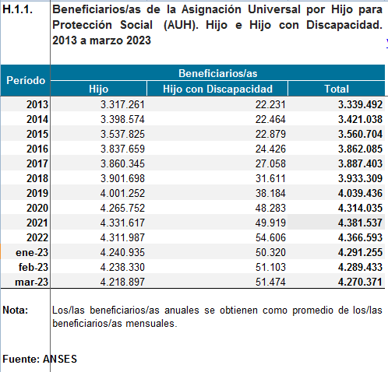
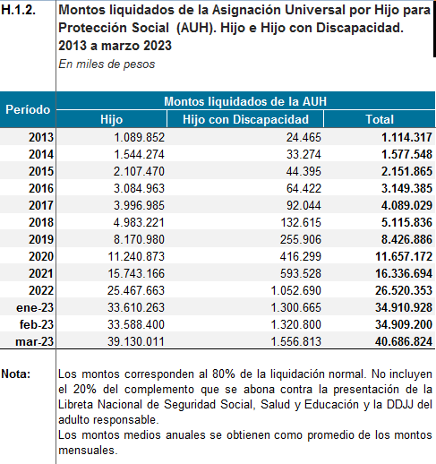

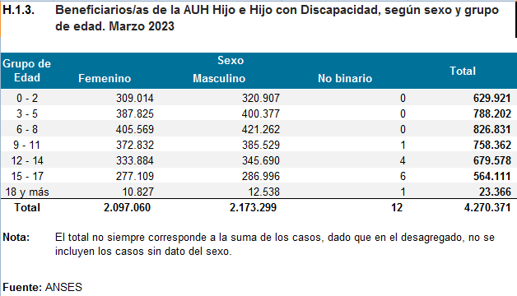

Educación, incluidas la formación y la orientación profesionales

Respuesta al párrafo 23 a) de la lista de cuestiones
180. La información más importante relativa al contexto demográfico en que se desenvuelve el sistema educativo refiere la estabilización de la cantidad de población en las edades de la educación obligatoria. La población de 5 a 19 años creció solo un 2 % entre 2010 y 2020.
181. En cuanto a las dimensiones del sistema educativo argentino, según el Relevamiento Anual 2020 cuenta con un total de 63 mil escuelas en las que existen 76 mil unidades de servicio que brindan educación en los distintos niveles de enseñanza (inicial, primario, secundario y superior) y modalidades educativas (común, jóvenes y adultos, especial y otras). A estas escuelas asisten aproximadamente 13 millones de estudiantes, sin contabilizar a los más de 2 millones de jóvenes que se registran en una fuente de información propia del sistema universitario.
182. De acuerdo a la Ley de Educación Nacional N°26.206, la Educación Inicial constituye una unidad pedagógica y comprende a los/as niños/as desde los cuarenta y cinco (45) días hasta los cinco (5) años de edad inclusive, siendo obligatorio los últimos 2 años.
183. El Estado Nacional, las Provincias y la Ciudad Autónoma de Buenos Aires tienen la obligación de universalizar los servicios educativos para los/as niños/as de tres (3) años de edad.
184. Los niveles de acceso al sistema son muy altos, próximos al 100 %, desde la sala de 5 años del nivel inicial hasta el Ciclo Básico del nivel secundario. En términos de edades, desde los 5 a los 14 años puede afirmarse que existe universalización en la asistencia. A partir de los 15 años comienza a observarse un proceso de abandono del sistema que es diferencial según territorios (mayor en el Norte Grande), grupos sociales (superior en sectores populares) y género (más acusado y temprano entre los varones). En cuanto a las salas de nivel inicial, la de 3 años registra una tasa de asistencia del 44 % y la de 4 años una del 91 %, sala esta última cuya asistencia es obligatoria desde 2014. Entre los 15 y los 19 años de edad, la población que asiste a la educación obligatoria o no asiste, pero finalizó la secundaria alcanza al 91 %.

Los recursos asignados para lograr el acceso universal
a la educación

Respuesta al párrafo 23 b) de la lista de cuestiones
185. La inversión educativa registra un descenso en los últimos años de la serie analizada en este informe. Este descenso fue más acusado en la parte que corresponde al Estado Nacional. Entre 2015 y 2019 la inversión educativa de la Nación descendió del 1,6 % al 1,1 % del PIB (-33 %); mientras que, en Provincias y CABA, el descenso fue del 4,5 % al 3,8 % del PIB (-16 %). El descenso de la inversión educativa de Nación duplicó a la registrada por parte de las Provincias y CABA.
186. Libros para aprender es un Programa se implementa mediante la modalidad de entrega de libros en propiedad a cada estudiante de escuelas de gestión estatal y de gestión privada cuota cero y oferta única.

Las políticas y acciones realizadas para reducir la
deserción escolar

Respuesta al párrafo 23 c) de la lista de cuestiones
187. En cuanto a las trayectorias, los indicadores dan cuenta de un muy alto nivel de promoción en primario (el 97 %) y cifras marginales de repitencia (el 2 %) y abandono interanual (el 1 %), los tres indicadores de proceso o flujo de matrícula que suman 100 %. En secundaria, los valores de promoción para el conjunto del nivel son menores al primario (el 83 %), con cifras de repitencia (el 9 %) y abandono interanual (el 8 %) que marcan que la problemática de las trayectorias en términos de continuidad y avance de la matrícula a lo largo de los años de estudio es una problemática que se concentra hoy en secundaria Hacia el 2019 la tasa de egreso (indicador que incluye a quienes pueden haber repetido una o más veces en el curso del nivel) era del 54 %; la tasa de egreso a término u oportuna (sin mediar repeticiones) era del 29 %.
188. Cualquier persona que haya cumplido 16 años hasta los 24 puede solicitar la beca PROGRESAR para terminar los estudios, mensual por una suma de 20.000 pesos. Es importante destacar que la persona cobra el 80 % del monto de la beca durante la cursada y el 20 % restante al certificar regularidad durante el año o curso. Los montos incluyen $ 1.000 en concepto de Conectividad.
189. Finalmente destacar que la persona que hubiese cumplido 18 años y no iniciara o no terminase los estudios obligatorios (nivel primario y/o secundario), el Plan FinEs permite hacerlo. En la preinscripción se pude elegir la Escuela Referente más cercana.

Respuesta al párrafo 23 d) de la lista de cuestiones
190. Sobre Formación y Capacitación en Género y Diversidad vinculadas a la población indígena y migrante, se realizaron en el marco del Programa de Escuelas Populares de Formación en Género y Diversidad “Macachas y Remedios”, se conveniaron varios proyectos que tienen a dicha población como destinataria y/o que abordan dicha temática en el contenido de las Escuelas: Proyectos en el marco del Programa cuya población destinataria son Mujeres y LGBTI+ migrantes. 9 organizaciones conveniadas.
191. Por otro lado, en el marco de Ley Micaela (Ley N°27.499) se realizó una sensibilización a las máximas autoridades de la Dirección Nacional de Migraciones -dependiente del Ministerio del Interior- en agosto de 2020; y posteriormente se certificó su programa en noviembre 2021.

Respuesta al párrafo 23 e) de la lista de cuestiones
192. La política fue creada en 2020 y busca evitar que los niños, niñas y jóvenes queden por fuera del sistema educativa a causa de la pandemia. Participaron en 2020 1.800.000 estudiantes integran el programa “Acompañar: puentes de igualdad” y conlleva una inversión de la cartera educativa de $ 2.194.499.995, que son distribuidos entre todas las jurisdicciones.
193. Para diciembre de 2021 más de 10.900 docentes, maestras/os comunitarias/os, docentes interculturales bilingües, articuladoras/es sociocomunitarios, talleristas, coordinadores de mesas locales, promotoras/es socioeducativos, asistentes técnicos-pedagógicos territoriales, tutores institucionales, trabajan en la segunda etapa del programa, en más de 16.000 escuelas y más de 2.500 sedes de organizaciones de la sociedad civil, para acompañar a más 1 millón 800 mil estudiantes en las trayectorias escolares de los niveles inicial, primario y secundario de todo el país.

Respuesta al párrafo 23 f) de la lista de cuestiones
194. Sobre material educativo el programa Libros para aprender ha distribuido a educación primaria se han entregado en el año 2023 a escuelas 21.312 libros; para estudiantes 3.989.234, en un total de ejemplares de 11.533.551. Para educación secundaria se han entregado a escuelas 10.228, a estudiantes 1.160.173 un total de 4.226.782 de ejemplares en todas las provincias y la CABA.
195. La conectividad a Internet de las escuelas que registra el Relevamiento Anual 2020 es variable según niveles de enseñanza y se advierte un incremento importante en el último año en un rango de dos a siete puntos porcentuales: del 62 % en 2019 al 69 % en 2020 en inicial; del 68 % al 73 % en primaria; del 68 % al 73 % en secundaria; y del 85 % al 87 % en superior, siempre para el bienio 2019-2020.

Respuesta al párrafo 23 g) de la lista de cuestiones
196. ElME trabaja junto a las provincias por una educación cada vez más inclusiva y generadora de oportunidades para todas y todos. En este marco, Aprender Conectados, una propuesta de alfabetización digital para que los estudiantes de todos los niveles adquieran las competencias que requiere este tiempo, incentiva a las mujeres a estudiar o vincularse con la programación, la robótica y el mundo digital. A través de Mujeres Programadoras y la Maratón Nacional de Programación y Robótica, se busca atraer a las niñas y jóvenes para que se relacionen con estas áreas de conocimiento, que tienen una gran demanda en el mercado laboral de toda la Argentina y el mundo. Estudiantes de primaria y secundaria de escuelas de gestión estatal de todo el país ya pueden inscribirse en la segunda Maratón Nacional de Programación y Robótica, organizada por el Ministerio de Educación, Cultura, Ciencia y Tecnología en el marco del Plan Aprender Conectados. La inscripción es para grupos de tres alumnos, con un docente y un directivo como referentes, y permanecerá abierta hasta el 21 de junio de 2019 en el siguiente link.
197. La Equidad de Género en la Educación Técnica: En la actualidad, solo el 32,5 % de los estudiantes de escuelas secundarias técnicas son mujeres. Es por eso que en el Instituto Nacional de Educación Tecnológica (INET) se conformó la Comisión de Equidad de Género. El propósito es aumentar la cantidad de mujeres en el ámbito de la secundaria técnica. Durante el último encuentro anual de rectores del Consejo Interuniversitario, las autoridades resolvieron adherir a la Ley Micaela.

Respuesta al párrafo 23 h) de la lista de cuestiones
198. La implementación de ESI garantiza el aprendizaje de saberes y habilidades para la toma de decisiones conscientes y críticas en relación con el cuidado del propio cuerpo; las relaciones interpersonales; el ejercicio de la sexualidad y de los derechos de los niños, las niñas y los jóvenes de todo el país. El Programa Nacional de Educación Sexual Integral lleva adelante distintas políticas entre las que se encuentran una fuerte capacitación docente presencial, a la cual se le da continuidad a través de diferentes cursos virtuales, acciones sistemáticas de monitoreo y evaluación, además de la asesoría de UNICEF, que también desarrolló un sistema de monitoreo (a nivel nacional y jurisdiccional). Además, se realizaron diversos encuentros nacionales con referentes de las provincias.
199. Por otro lado, las escuelas planifican a lo largo de todo el año - con el acompañamiento de la cartera educativa- las Jornadas Educar en Igualdad, también se ha elaborado la cartilla Educar en igualdad que ofrece orientaciones y propuestas didácticas en torno a la violencia de género.

Respuesta al párrafo 23 i) de la lista de cuestiones
200. El gobierno nacional recomienda el uso de lenguaje inclusivo en todo el territorio con el fin de promover una comunicación que evite expresiones sexistas y con la el cual se migre de la masculinización del lenguaje hacia un lenguaje inclusivo, sin discriminación y donde se interpelen todos los géneros. Tal es así que ha desarrollado numerosas Guías y recomendaciones oficiales para una comunicación con perspectiva de género.

Respuesta al párrafo 23 j) de la lista de cuestiones
201. La Ley N°26.892 de Convivencia escolar - Bullying, regula la convivencia en las escuelas y busca reducir los conflictos en la comunidad educativa. Establece criterios para tratar los conflictos dentro de las escuelas de todos los niveles del sistema educativo nacional.
202. Asimismo, se ha establecido la campaña “Argentina contra el Bullying” que promociona a nivel nacional la concientización, difusión, capacitación y abordaje de la problemática del bullying destinada a personas adultas, medios de comunicación y, por supuesto, a los chicos y chicas.
203. Por otra parte, generamos un espacio de articulación con las organizaciones de la sociedad civil que están dedicadas a esta materia.

Niños solicitantes de asilo y refugiados y niños en situación de migración

Respuesta al párrafo 24 a) de la lista de cuestiones
204. SENAF posee una representante ante la CONARE que participa de las instancias institucionales donde se acuerdan los abordajes de situaciones singulares. También se brinda asistencia técnica a la Dirección Nacional de Migraciones en situaciones de NNyA y se toma intervención directa o en articulación con las áreas de niñez de las provincias en los casos de NNyA no acompañados o acompañados por adultos que no acreditan vínculo. Argentina no efectúa devoluciones y el Decreto 70/2017 ha sido derogado.

Respuesta al párrafo 24 b) de la lista de cuestiones
205. En el marco de la ley 26061, corresponde que NNyA sean resguardados en el marco del Sistema de Protección de Niñez, sin discriminación; independientemente de su nacionalidad o condición migratoria siempre que se hallen no acompañados. Para ello el Sistema cuenta con órganos administrativos locales de protección que toman intervención y disponen el alojamiento en hogares convivenciales cercanos al hallazgo, hasta que se regularice la situación, se localicen familiares u otros responsables adultos, se concrete el repatrio o la reunificación según corresponda.
Respuesta al párrafo 24 c) de la lista de cuestiones
206. SENAF participa de la Mesa que aborda las situaciones específicas de la niñez venezolana para regularizar su documentación y acceder a la residencia regular en el país, siendo la autoridad de aplicación la Dirección de Migraciones, pero con participación colaborativa de todos los organismos con incumbencia en temas de protección de niñez, así como de las organizaciones de migrantes venezolanos en Argentina.

Explotación económica y tráfico

Respuesta al párrafo 25 de la lista de cuestiones
207. En la actualidad, la CONAETI se encuentra ejecutando el Plan Nacional para la Prevención y Erradicación del Trabajo Infantil y Protección del Trabajo Adolescente 2018-2022.
208. Las Comisiones Provinciales para la Prevención y Erradicación del Trabajo Infantil (COPRETI)coordinan las actividades que se implementan en cada jurisdicción (23 provincias y Ciudad Autónoma de Buenos Aires) en el marco del Plan Nacional para la Prevención y Erradicación del Trabajo Infantil y Protección del Trabajo Adolescente 2018-2022. A su vez, son las encargadas de otorgar los permisos correspondientes a trabajo infantil artístico y en empresa familiar.
209. Desde la SENF ha generado acuerdos de cooperación internacionales y el plan nacional de erradicación del trabajo infantil 2018-2022, entre 2018 y 2023 se realizaron las siguientes acciones 16 Capacitaciones con cámaras, sindicatos etc. Además, se han celebrado Convenios de cooperación para espacios de cuidado de las infancias y protección del trabajo adolescente, en esa línea, el alcance total estos 5 años de trabajo fue de 9304 NNyA que pudieron contar con espacios de cuidado acordes a su desarrollo y protección en distintos lugares del país. A su vez, se han realizado articulaciones con la CONAETI y la OIT en sus distintos estudios sobre el estado del Trabajo Infantil en la Argentina hoy en día existen protocolos de abordaje en 13 de las 24 jurisdicciones.

Respuesta al párrafo 26 de la lista de cuestiones
210. El Plan Nacional contra la Trata y Explotación de Personas 2020-2022, elaborado por el Comité Ejecutivo para la Lucha contra la Trata y Explotación de Personas y para la Protección y Asistencia a las Víctimas, organismo interministerial especializado en trata y explotación de personas del Estado Nacional. En total, se han planificado cien (100) acciones y del total, se registran 67 en ejecución y 33 pendientes. Dentro de las 67 acciones en ejecución, 24 corresponden al Eje Prevención, 15 al Eje Asistencia, 10 al Eje Persecución, y 18 al Eje Fortalecimiento y Articulación Institucional. En función de lo detallado, el Plan Nacional presenta al 30 de septiembre de 2021, un 67 % de avances.
211. Dentro de la órbita del Ministerio Salud y de Desarrollo Social de la Nación, la SENNAF, garantiza la asistencia a las víctimas del delito después de la declaración testimonial en articulación con cada una de las provincias y la Ciudad Autónoma de Buenos Aires.
212. Se firmaron las Directrices al Protocolo Nacional de Asistencia, que definen las funciones y competencias de los Puntos Focales, tanto nacionales como provinciales.
213. Durante 2023 se aprobó la actualización del Protocolo Único de Articulación, para ordenar y coordinar las acciones de todos los organismos involucrados.

Administración de justicia de menores

Respuesta al párrafo 27 a) de la lista de cuestiones
214. En la actualidad, continúa vigente el Decreto Ley 22.278. No obstante, en los regímenes provinciales, se han impulsado medidas alternativas a la privación de la libertad, partiendo de una justicia especializada en el trato con niños, niñas y adolescentes en conflicto con la ley penal.

Respuesta al párrafo 27 b) de la lista de cuestiones
215. La privación de libertad de niños mayores de 16 años por una medida de protección es opuesta a lo establecido por la ley nacional 26061 en los artículos 36 y 41 inciso e), y contradice el principio constitucional del interés superior del niño. Al respecto, la SENAF releva regularmente todos los dispositivos de aplicación de una medida judicial de carácter penal impuestas a adolescentes de hasta 18 años infractoras/es y presuntas/os infractoras/es de la ley penal por juzgados federales, nacionales, provinciales, tribunales orales, entre otros, con asiento en cada una de las distintas provincias y en la Ciudad Autónoma de Buenos Aires.
216. En relación con las aprehensiones, se ha creado el curso “Perspectiva de niñez en las prácticas policiales” destinado a las fuerzas de seguridad de las distintas jurisdicciones del país para que apliquen irrestrictamente los preceptos contenidos en la Convención sobre los Derechos del Niño y demás normas reconocidas por nuestro país. Desde su inicio, se han realizado 21 cohortes en 8 provincias (Santiago del Estero, Formosa, Catamarca, Chubut, Neuquén, Santa Cruz, San Juan, y La Rioja) y se ha capacitado a más de 4500 miembros de las fuerzas de seguridad.
217. Para contribuir a la utilización de la detención únicamente como medida de último recurso y durante el período de tiempo más breve posible, desde la SENAF se promueve la creación y el fortalecimiento de los dispositivos de medidas penales en territorio, la mayoría de las jurisdicciones del país cuentan actualmente con este tipo de dispositivo, y la realidad muestra que alrededor del 80 % de las y los adolescentes en cumplimiento de una medida judicial de carácter penal, lo hace en un dispositivo de medida penal en territorio. Los resultados de los relevamientos evidencian también una disminución constante en la población penal juvenil entre 2015 y 2022. En particular, la población en dispositivos de privación de libertad disminuyó cerca de un 40 % durante el período señalado. Desde el año 2020 se han firmado 18 convenios de asistencia financiera por un total de $ 98.998.480, para la creación y el fortalecimiento de dispositivos de medidas penales en territorio, con distintas provincias, municipios y ONG.

Respuesta al párrafo 27 c) de la lista de cuestiones
218. Desde el año 2020 funciona en la SENAF el Sector de Justicia Restaurativa, se han realizado capacitaciones intensivas sobre la mirada restaurativa a 1071 miembros de equipos de las áreas de niñez de 21 provincias, y ha llevado adelante instancias de sensibilización para más de 1300 participantes en todo el país y Latinoamérica. Por otra parte, se han publicado diversos documentos de sensibilización y divulgación de la temática), y se ha realizado, junto al CONICET. Por último, se elaboró el acta acuerdo “La justicia restaurativa en el sistema penal juvenil”, presentada en la 43° Sesión del Consejo Federal de Niñez, Adolescencia y Familia.
219. En términos cuantitativos con las siete primeras cohortes del Curso “Sistema de responsabilidad penal juvenil desde una mirada restaurativa” egresadas entre los años 2020 y 2022 se alcanzó a sensibilizar a personas en puestos estratégicos de 21 de las 24 provincias de toda Argentina. Los/as participantes fueron esencialmente trabajadores del sistema penal juvenil y de diferentes organismos de niñez que trabajan con la misma población, alcanzando 526 personas en total.

Protocolo facultativo sobre la venta de niños, la prostitución infantil y la utilización de niños en la pornografía

Respuesta al párrafo 28 de la lista de cuestiones
220. En relación a la tipificación de los delitos contemplados en el Protocolo Facultativo de conformidad con los artículos 2 y 3, cabe señalar que en el Código Penal de la Nación Argentina se encuentran tipificados los delitos de promoción y facilitación de prostitución de niños, niñas y adolescentes (Art. 125 bis, 126 y 127); como así también la producción, financiación, oferta, comercialización, publicación, facilitación, divulgación y/o distribución de toda representación de un/a NNyA dedicado a actividades sexuales explícitas o toda representación con fines predominantemente sexuales (Art. 128 del Código Penal Argentino).
221. El Programa Las Víctimas Contra las Violencias, de la Dirección Nacional de Promoción y Fortalecimiento para el Acceso a la Justicia, de la Subsecretaría de Acceso a la Justicia si bien no existe un convenio formal; la Asociación Femenina de Ejecutivas de Empresas Turísticas-, miembro de la FIASEET - Federación Internacional de Asociaciones de Ejecutivas de Empresas Turísticas -, convocó al Programa Las Víctimas contra las Violencias, en los años en 2019 y 2023, para participar del Curso Virtual “Formador de Formadores sobre Protección de los derechos de niñas, niños y adolescentes en viajes y turismo” con el dictado del Módulo “Explotación sexual de niñas, niños y adolescentes”.
222. El Código Penal prevé sanciones para la denominada “prostitución infantil”, la “pornografía infantil”.
223. La Argentina ha impulsado y promulgado diferentes leyes para abordar, prevenir, y sancionar las vulneraciones de derechos de niñas niños y adolescentes especificados en el protocolo facultativo.
224. Finalmente informar que el proyecto de ley denominado “modificaciones al código penal, sobre tipificación penal de las conductas conocidas como “compra” y “venta” de niños y niñas y de las concernientes a la intermediación en tales hechos.” presentado por el presidente de la nación en agosto de 2022, la comisión de Justicia y asuntos penales, ha dictaminado “la comisión aconseja aprobar el expediente del poder ejecutivo” en octubre del mismo año”.

Protocolo facultativo relativo a la participación de niños en los conflictos armados

Respuesta al párrafo 29 de la lista de cuestiones
225. El Estado argentino informa que no se han registrado conflictos armados en el territorio nacional desde iniciado el período democrático en 1982, por ende, las niñas, niños y adolescentes no han sido afectados en sus derechos por este aspecto.
226. Asimismo, la de Educación Nacional (N°26.206) establece la educación es obligatoria hasta los 18 años de edad y que debe orientarse hacia la convivencia pacífica, la tolerancia y la vigencia de los Derechos Humanos:
• Los niños y las niñas no deben ser reclutados por ningún tipo de fuerza armada.
227. Del mismo modo, el Consejo Federal de Niñez, Adolescencia y Familia, se ha expedido en varias oportunidades sobre el rechazo a este tipo de proyectos.
228. Los diseños curriculares se encuentran homologados y responden al marco legal dado por la Ley N°26.206 de Educación Nacional siendo los títulos certificados por el ME, a través de lo cual el Ministerio de Defensa busca garantizar que todas las niñas y los niños que asistan a los Institutos Militares reciban una educación conforme a los principios de la Convención, sus Protocolos Facultativos y de la Ley N°26.061.
229. Por lo expuesto se encuentra establecido que es una obligación del Secretaría Nacional de Niñez Adolescencia y Familia del Ministerio de Desarrollo Social de La nación Argentina, el garantizar que el lugar para los chicos y las chicas sean las escuelas, las plazas, los clubes, sus familias y su comunidad.

III. Información y datos estadísticos

Respuesta al párrafo 32 de la lista de cuestiones
230. El gasto presupuesto total del estado nacional para el año 2023 es de 37.827.522 millones de pesos; de los cuales destinado a SERVICIOS SOCIALES fueron asignados 24.029.557,8 que corresponde al 63,52 % del total.
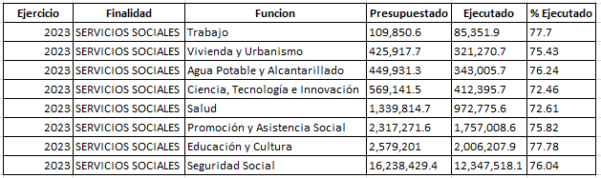
.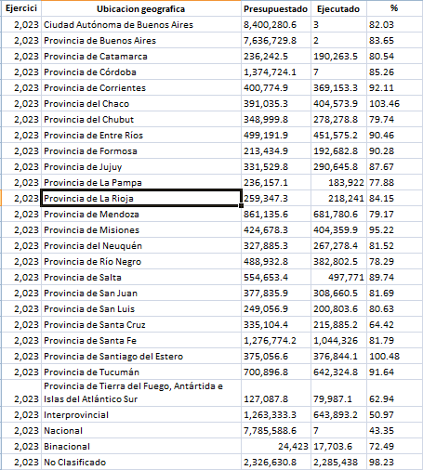
231. El ministerio de desarrollo social recibe un presupuesto en 2023 de Presupuesto Inicial de 1.153.182,6 millones de pesos. Dentro del ministerio existe el programa 51 denominado de apoyo al plan nacional de primera infancia con un Presupuesto Inicial de 4.640,4 millones de pesos, con un Presupuesto Vigente de 9.267,8 y a la fecha ejecutado 6.559,2.
232. La SENAF por su parte posee un Presupuesto Inicial de 15.972,2.
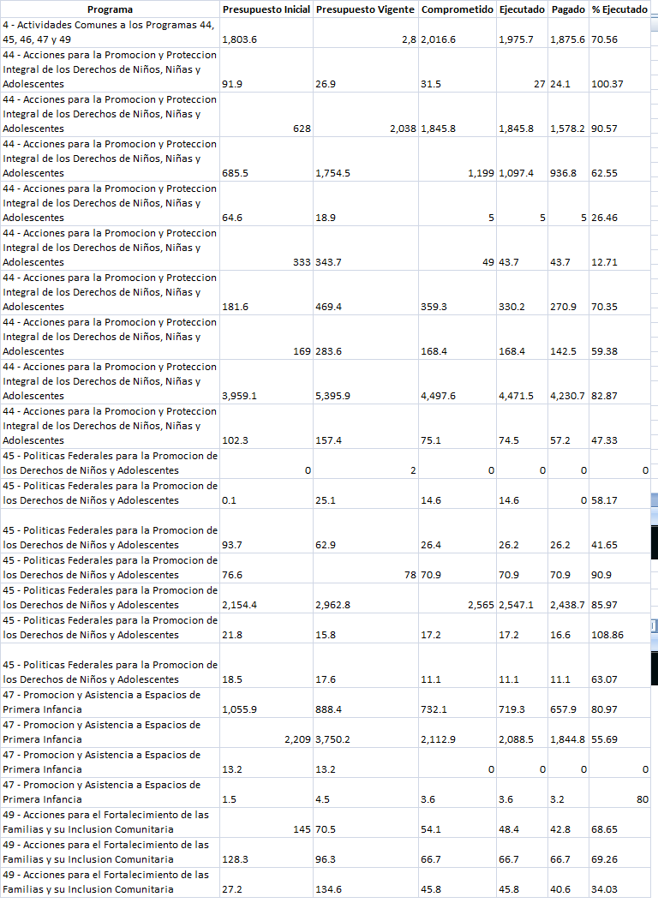

Respuesta al párrafo 33 a) de la lista de cuestiones
233. Del total de personas encuestadas se destaca la discriminación a personas gordas (87 %), las personas de aspecto racializado (85 %), personas trans (85 %), personas con discapacidad (83 %), personas gays, lesbianas y bisexuales (79 %), personas en situación de pobreza (79 %) y mujeres (77 %), mientras que la percepción de discriminación hacia niños, niñas y adolescentes es de 44 %; cabe destacar que las identidades de las niñeces y adolescencias son interseccionales, por lo cual no conforman un solo grupo, si no que pertenecen a más de uno.
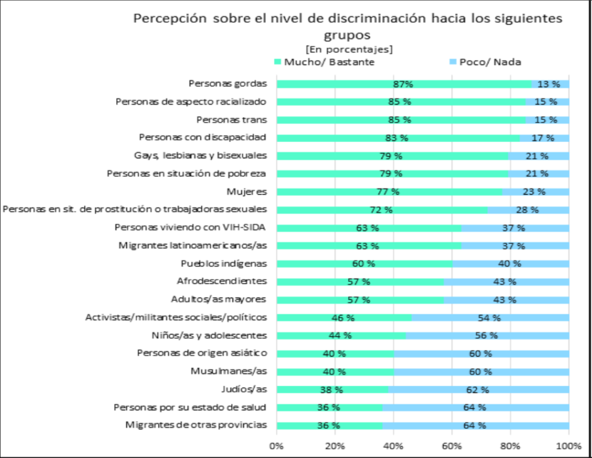
234. Dentro de los tipos de discriminación sufrida el mapa nos arroja que las Cuestiones Estéticas alcanzan al 24 % de las personas entrevistadas que declaran haber vivido en primera persona una situación de discriminación, mientas que el 2 % manifiesta que la razón es por ser “Niño/a y adolescente”.
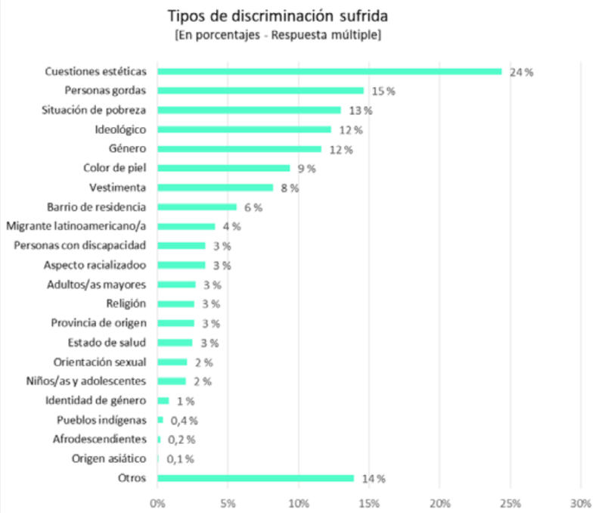

235. El ámbito dónde se produce por amplia mayoría es la escuela (41 %).
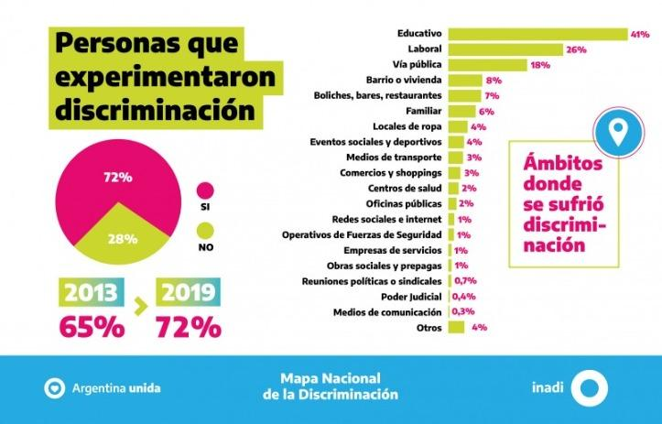

236. En relación a las denuncias recibidas por el organismo, entre el 2/02/2017 y el 29/09/2023, se recibió un total de 36.334 denuncias, de las cuales 594 son por motivo de “EDAD: NIÑOS Y NIÑAS”.

Respuesta al párrafo 33 b) de la lista de cuestiones
237. Principales causas de mortalidad infantil. Año 2019. CÓDIGO DE CAUSA DE MUERTE (SEGÚN CIE-10): P07 Trastornos relacionados con duración corta de la gestación y con bajo peso al nacer no clasificados en otra parte (18 %), Q24 Otras malformaciones congénitas del corazón (7 %), P36 Sepsis bacteriana del recién nacido (6 %), P22 Dificultad respiratoria del recién nacido (6 %), Q89 Otras malformaciones congénitas no clasificadas en otra parte (4 %), P77 Enterocolitis necrotizante del feto y del recién nacido (2 %), Q79 Malformaciones congénitas del sistema osteomuscular no clasificadas en otra parte (2 %), R95 Síndrome de la muerte súbita infantil (2 %), J69 Neumonitis debida a sólidos y líquidos (2 %), Q00 Anencefalia y malformaciones congénitas similares (2 %), P29 Trastornos cardiovasculares originados en el período perinatal (2 %), P96 Otras afecciones originadas en el período perinatal (2 %), J18 Neumonía organismo no especificado (2 %).

Respuesta al párrafo 34 de la lista de cuestiones
238. De acuerdo al documento Análisis de Tendencias de Nacimientos en Argentina 2012-2021 a partir de Registros RENAPER en el período de 2012 a 2021, se observó una disminución general del número de nacimientos en el país, con un descenso del 33,3 % en todo el período y una aceleración importante del ritmo de disminución a partir de 2018. Se observa una baja del 26,4 % entre 2018 y 2021 cuando entre 2012 y 2018 fue de un 9,4 %.
239. Si bien la natalidad fue similar a la de 2020, en 2021, se registró un nuevo descenso en la tasa de fecundidad adolescente, que pasó de 15,4 por mil mujeres de 10 a 19 años en 2020, a 13,7 por mil en 2021. Esto representa una disminución de 1,7 puntos en un año.

Respuesta al párrafo 35 a) de la lista de cuestiones
240. La Dirección Nacional de Asistencia a las Víctimas, mediante el Programa PatrocinAR, desde el 13 de mayo del año 2022 hasta el 30 de junio de 2023, registró el ingreso de 672 personas que involucraron 691 causas.

Respuesta al párrafo 35 b) de la lista de cuestiones
241. Entre julio del año 2017 y junio de 2023, el Equipo especializado ante situaciones de explotación sexual comercial de Niñas, Niños y Adolescentes (NNyA), utilización de NNyA en pornografía, y grooming, de la Línea 137 atendió 7.029 consultas sobre la temática, de las cuales el 41 % fueron sobre de grooming, 5 % casos de utilización de NNyA en pornografía, 9 % de explotación y abuso sexual, 13 % de ciberacoso a adultas/os; y 32 % de otras ciberviolencias (estafas comerciales, hackeos de cuentas de redes sociales, etc. que si bien no conforman delitos de explotación sexual de niñas, niños y adolescentes son consultas que se les brinda orientación, contención y asesoramiento

Respuesta al párrafo 35 c) de la lista de cuestiones
242. Desde el año 2017 a junio 2023 se registraron 15.699 casos de niñas, niños y adolescentes víctimas de violencia sexual.
243. Desde el año 2017 al 2021 se registra un incremento interanual constante en la cantidad de niñas, niños y adolescentes violentadas sexualmente. Entre 2017 y 2022 ese incremento fue del 91 %.
244. El 77,6 % de las víctimas de violencia sexual NNyA son femeninas, un 21,2 %, masculinas y un 0,08 % transgénero. No se cuenta con esta información en el 1,1 % de los casos.
245. El 83,9 % de los/las agresores/as pertenecen al ámbito de confianza de la víctima, ya sean familiares o conocidos (excluyendo los sin datos).
• De los que tienen un vínculo familiar con la NNyA víctima, el padre es el principal agresor, seguido por padrastro y otro familiar (sin identificar).
246. El 43,4 % de las víctimas relata haber sido tocada sexualmente o intentada serlo y un 20,5 % refiere situaciones de violación o tentativa.
247. En el 25,4 % de las NNyA víctimas, es su madre quien se contacta, siendo la principal consultante por este tipo de situaciones. Le siguen las Comisarías y Familiares de las víctimas con 22,8 % y 19,2 % respectivamente.
248. El 46,4 % de las agresiones sexuales a NNyA se dieron en la vivienda de la víctima, del agresor o familiar.
• El 15,2 % tuvieron lugar a través de redes sociales;
• El 2,6 % de las agresiones se dieron en el espacio público (calle, plaza y descampado.

Respuesta al párrafo 35 d) de la lista de cuestiones
249. El número de niñas en matrimonio infantil o que cohabitan con hombres mayores.
250. MICS indicador PR.5 - Mujeres jóvenes de 15 a 19 años actualmente casadas o unidas: 7,7 %.
251. MICS indicador PR.4a - Matrimonio infantil (antes de los 15); ODS 5.3.1: 2.4 %.

Respuesta al párrafo 36 a) de la lista de cuestiones
252. 9031 NNyA con MPE en dispositivos formales de cuidado.

Respuesta al párrafo 36 b) de la lista de cuestiones
253. Según los datos publicados 6400 NNyA se encuentran con MPE en familia ampliada y/o referente afectivo.

Respuesta al párrafo 37 a) de la lista de cuestiones

Niños, niñas y adolescentes con discapacidad certificadas.
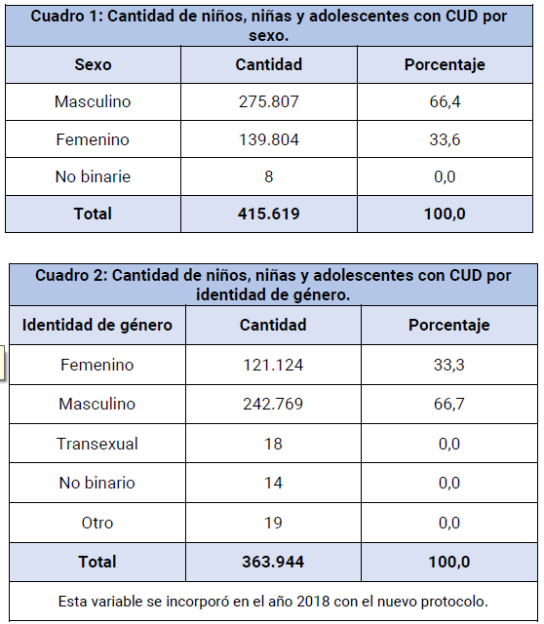
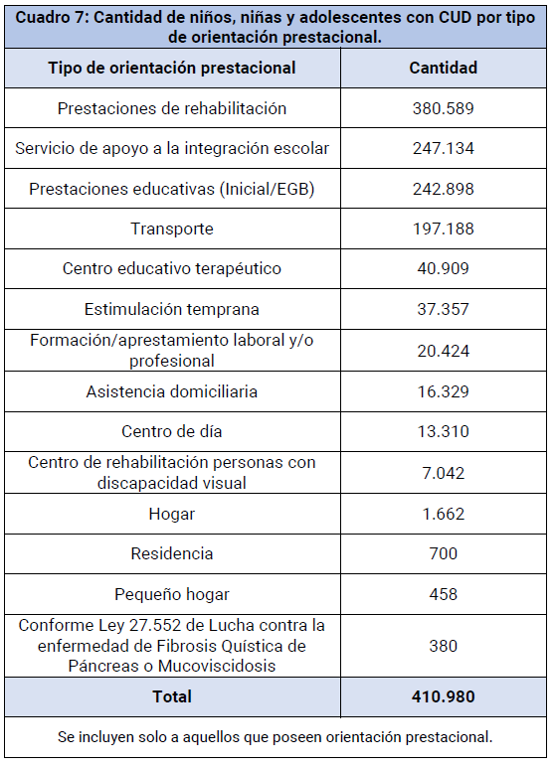
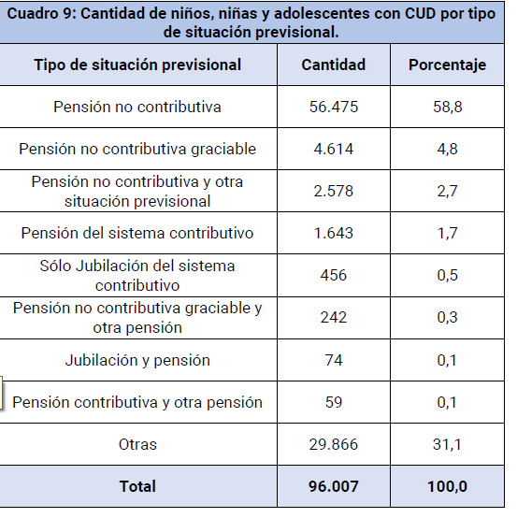

Respuesta al párrafo 37 b) de la lista de cuestiones
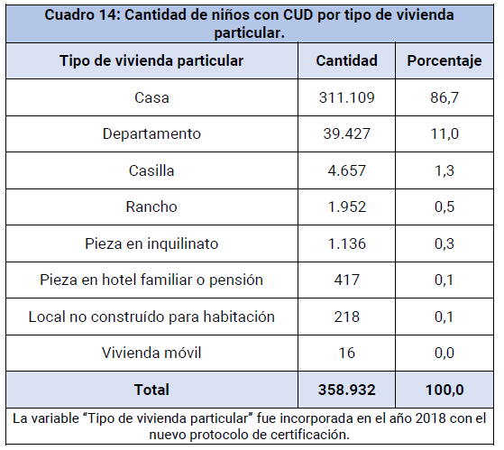

Respuesta al párrafo 37 c) de la lista de cuestiones
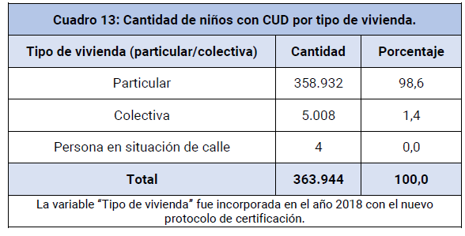

Respuesta al párrafo 37 d) de la lista de cuestiones
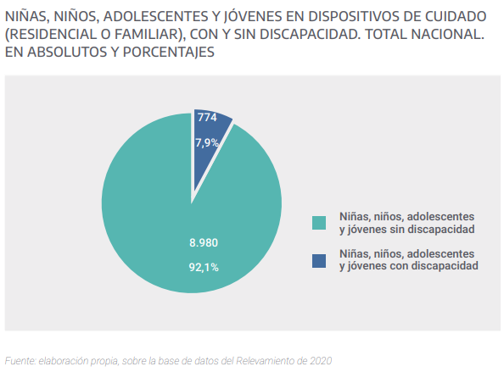
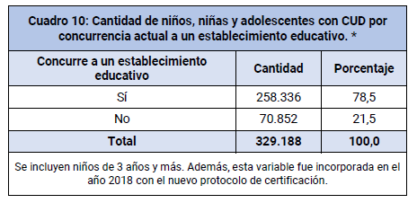

Respuesta al párrafo 37 e) de la lista de cuestiones
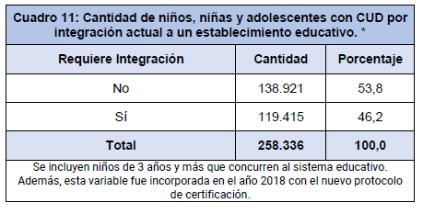

Respuesta al párrafo 37 f) de la lista de cuestiones
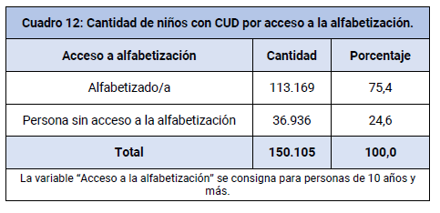

Respuesta al párrafo 37 g) de la lista de cuestiones
254. De las/os 432 niños, niñas y adolescentes ingresados al patrocinaAR, sólo en NUEVE (9) casos se indicó al momento del ingreso que eran niñas/os o adolescentes con discapacidad.

Respuesta al párrafo 38 a) de la lista de cuestiones
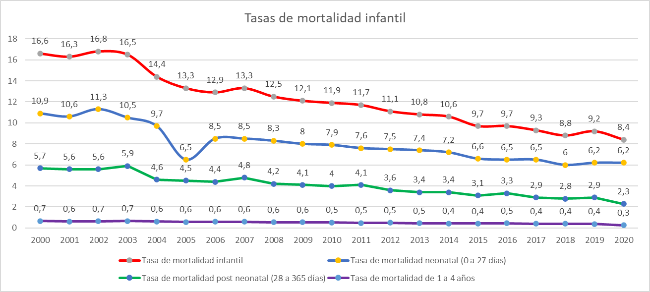

Respuesta al párrafo 38 b) de la lista de cuestiones

Estimación de la desnutrición infantil en base a egresos hospitalarios y defunciones registradas por esta causa.
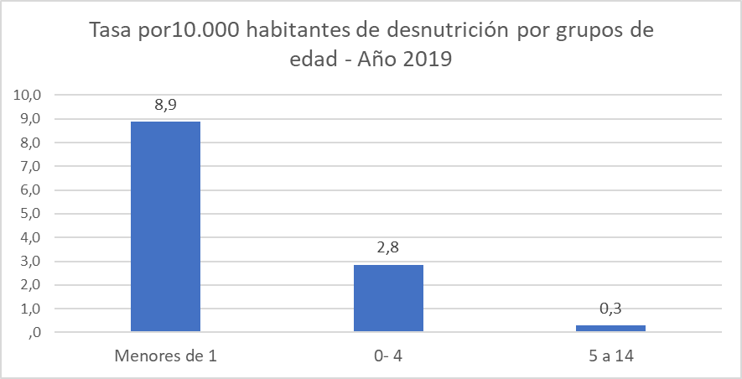
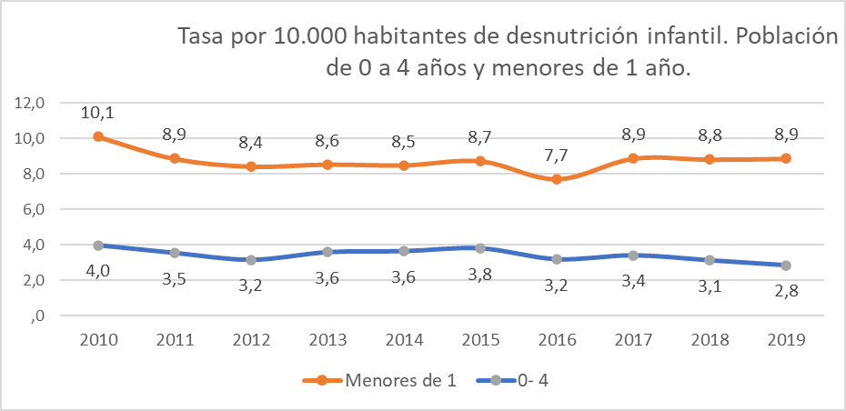
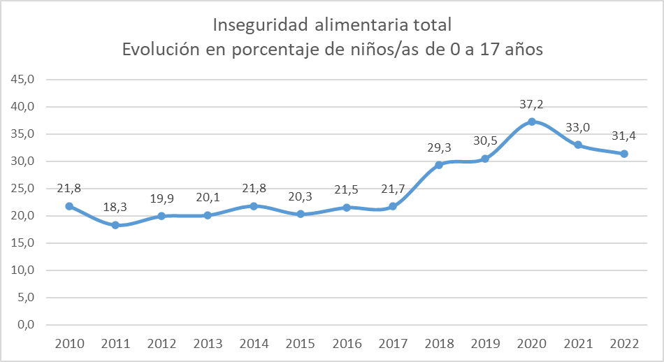

Respuesta al párrafo 38 c) de la lista de cuestiones
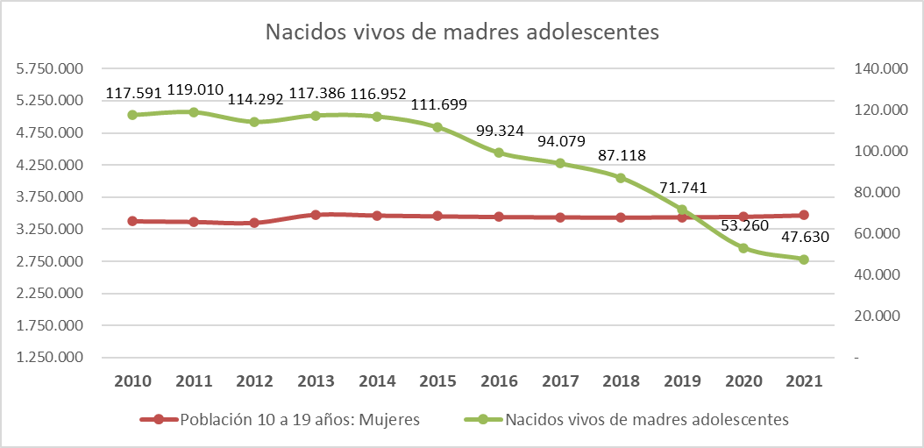
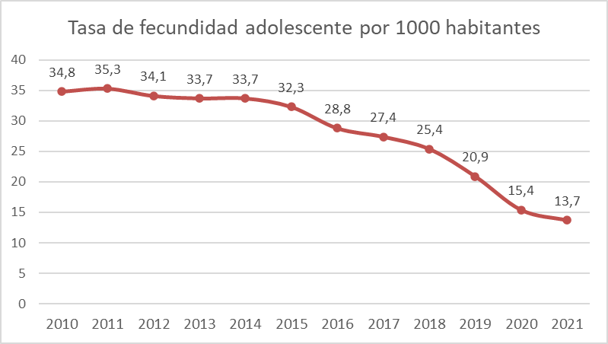
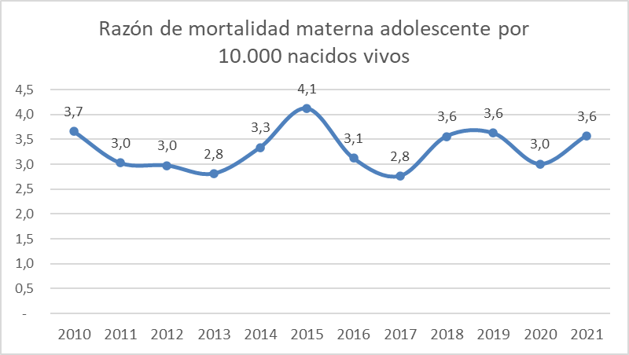

Respuesta al párrafo 38 d) de la lista de cuestiones
255. De acuerdo con el INDEC (al 1 de julio del 2022), en la Argentina hay 7.181.745 personas de 10 a 19 años (16 % de la población total2). El 51 % corresponde al grupo de 10 a 14 años y el 49 % restante tiene entre 15 y 19 años. La distribución por sexo es de 3.688.983 varones (51 % del total) y 3.492.762 mujeres (49 %). Respecto al tipo de cobertura en salud, un 53 % de la población adolescente (3.783.387 personas entre 10 y 19 años) posee cobertura exclusivamente del subsector público (según datos del Programa Sumar, 2022), mientras que el 47 % restante mantiene algún tipo de cobertura por parte del subsector privado o de obras sociales.
256. A fines de julio de 2019, el Plan ENIA puede reportar la dispensa de 33.392 métodos anticonceptivos de larga duración a niñas y adolescentes en los treinta y seis departamentos priorizados de las doce provincias. En total, 25.214 embarazos no intencionales fueron evitados en niñas y adolescentes y 29.968 adolescentes resultaron efectivamente protegidas del riesgo de quedar embarazadas.
257. Asimismo, sus metas son:
• 1709 escuelas con acompañantes pedagógicos;
• 11.131 docentes capacitados/as en ESI ENIA;
• 282.939 estudiantes alcanzados/as por actividades ESI ENIA;
• 1245 escuelas con asesorías de salud integral;
• 611 servicios de salud con asesorías de salud integral;
• 116.978 adolescentes cubiertas con métodos anticonceptivos y consejería en SSyR.

Respuesta al párrafo 38 e) de la lista de cuestiones

Pediatras cada mil menores de 15 años hay 35 pediatras. (Años 2014)
258. Según el Censo Nacional de Centros de Tratamiento, El 97,1 % está preparado para trabajar con pacientes adultos. Este porcentaje se reduce al 84 % en el caso de pacientes de 13 a 17 años. Sólo un 49,4 % de los centros admite niños menores de 13 años. Alrededor del 80 % y del 52,1 % de los centros de tratamiento admite, respectivamente, adultos o niños en situación de calle. Cerca del 70 % declara estar preparado para recibir mujeres embarazadas y/o con hijos que puedan ser alojados durante el tratamiento o consulta.
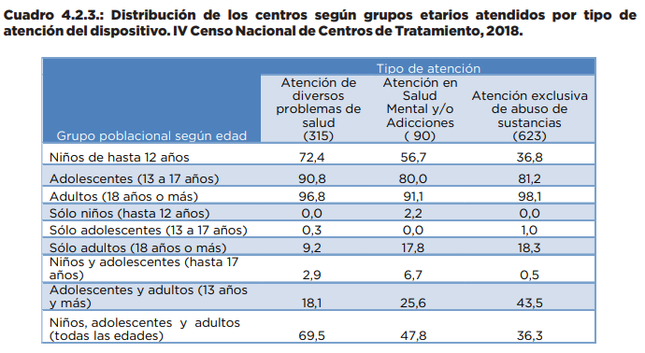

Respuesta al párrafo 38 f) de la lista de cuestiones
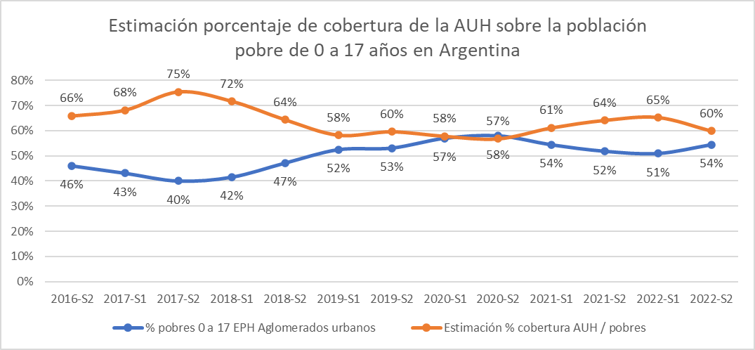
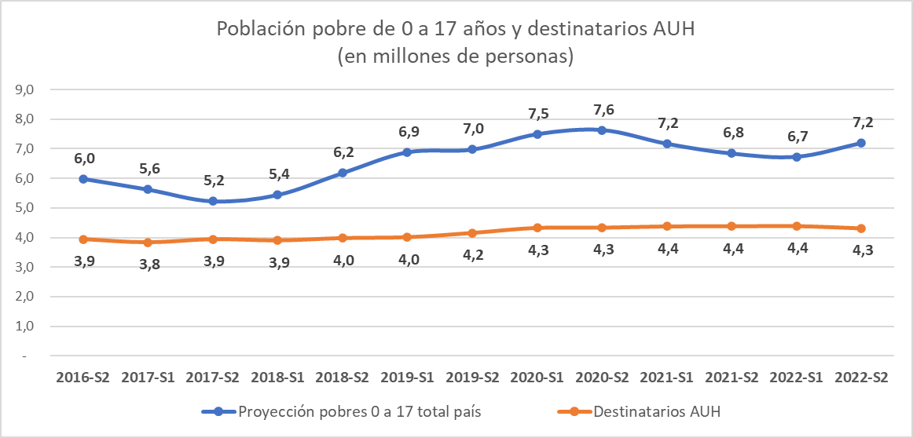

Respuesta al párrafo 39 a) de la lista de cuestiones
259. En cuanto a las trayectorias, los indicadores dan cuenta de un muy alto nivel de promoción en primario (el 97 %) y cifras marginales de repitencia (el 2 %) y abandono interanual (el 1 %), los tres indicadores de proceso o flujo de matrícula que suman 100 %. En secundaria, los valores de promoción para el conjunto del nivel son menores al primario (el 83 %), con cifras de repitencia (el 9 %) y abandono interanual (el 8 %).
260. Hacia el 2019 la tasa de egreso (indicador que incluye a quienes pueden haber repetido una o más veces en el curso del nivel) era del 54 %; la tasa de egreso a término u oportuna (sin mediar repeticiones) era del 29 %. En tanto, el porcentaje de jóvenes de 20 a 24 años que logra finalizar la secundaria alcanza al 71 %.

Respuesta al párrafo 39 b) de la lista de cuestiones
261. En la actualidad hay 15.954 escuelas conectadas por medio del Plan Nacional de Conectividad Escolar (PNCE), de las cuales 6.780 son primarias, 4.660 son secundarias, 2.875 corresponden a nivel inicial y 1.639 a otras instituciones (año 2022).

Respuesta al párrafo 39 c) de la lista de cuestiones

262. La línea 102 ha registrado entre los años 2022 y 2023, 68000 llamadas pertinentes.
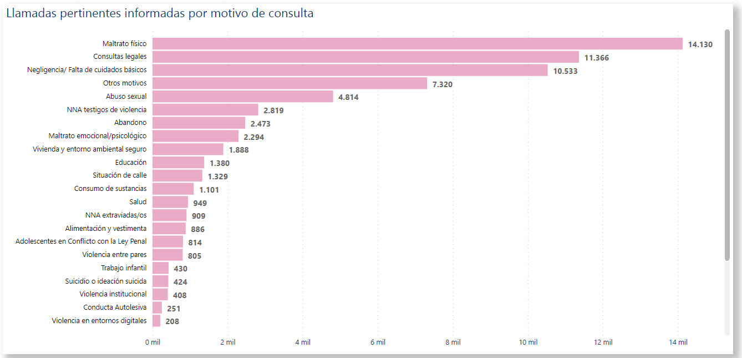
263. Asimismo, cuenta con un tablero dinámico que puede discriminar por temática y por jurisdicción.

Respuesta al párrafo 40 a) de la lista de cuestiones

Solicitudes del reconocimiento de la condición de persona refugiada
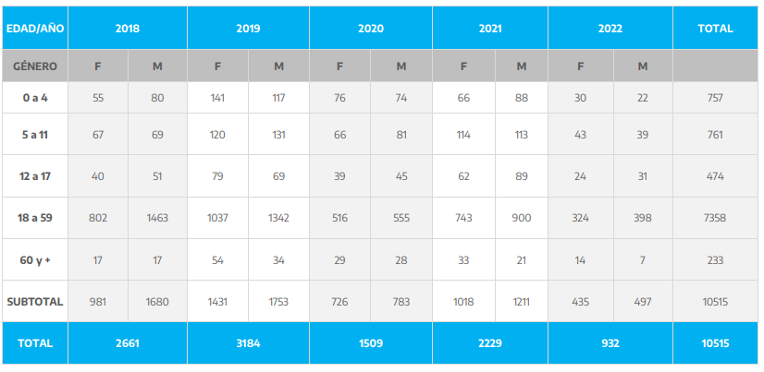
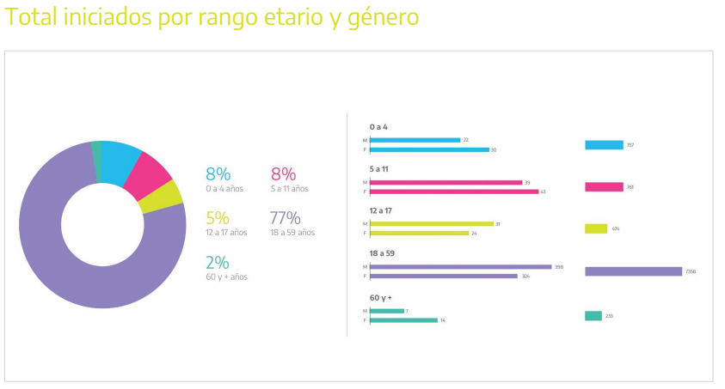
Solicitudes del reconocimiento de la condición de persona apátrida
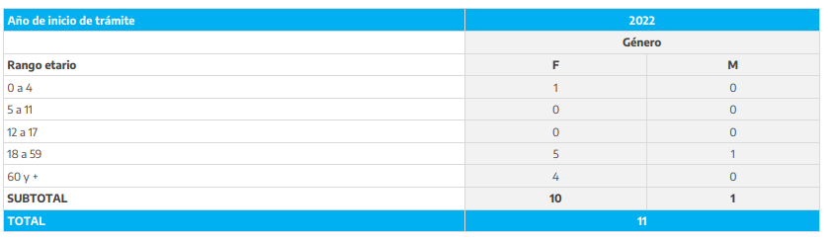

Respuesta al párrafo 40 b) de la lista de cuestiones
264. La educación y la salud en Argentina es un derecho personal y social garantizado por el Estado Nacional, las Provincias y la Ciudad Autónoma de Buenos Aires, las personas migrantes y refugiadas que viven en Argentina tienen el mismo derecho que los/as nacionales.

Respuesta al párrafo 41 a) de la lista de cuestiones
265. En 5 años de trabajo de la SENAF desde el 2018 hasta el 2023 fueron de 9304 NNyA que pudieron contar con espacios de cuidado acordes a su desarrollo y protección en distintos lugares del país.

Respuesta al párrafo 41 b) de la lista de cuestiones
266. Los datos de la presente estadística fueron diseñados a partir de las intervenciones del Programa Nacional de Rescate y Acompañamiento a las
267. Víctimas Damnificadas por el Delito de Trata en el período comprendido entre abril de 2008 y el 31 de agosto de 2019, inclusive. Se han rescatado y/o asistido un total de 14.505 víctimas.
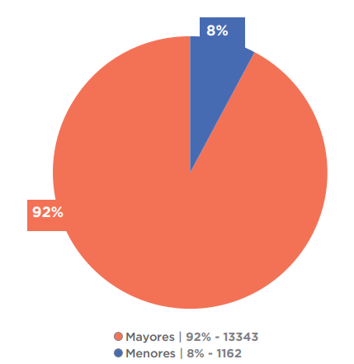

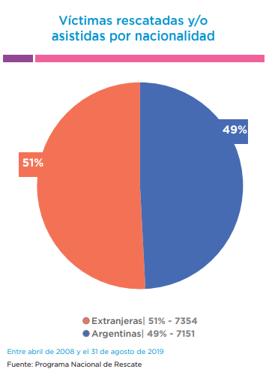
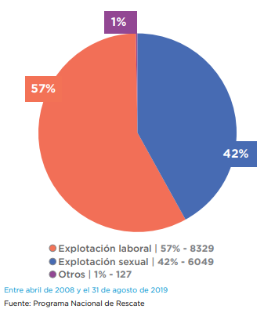

Respuesta al párrafo 41 c) y d) de la lista de cuestiones
268. En el relevamiento nacional del 31 de agosto de 2020 fueron registrados 178 dispositivos penales juveniles en todo el país. De ese total, 77 corresponden a dispositivos de medidas penales en territorio (42 %), 28 son establecimientos de restricción de libertad (16 %), 58 establecimientos de privación de libertad (33 %), 7 corresponden a establecimientos especializados de aprehensión (4 %) y 8 a equipos especializados de guardia en dependencias policiales (4 %).
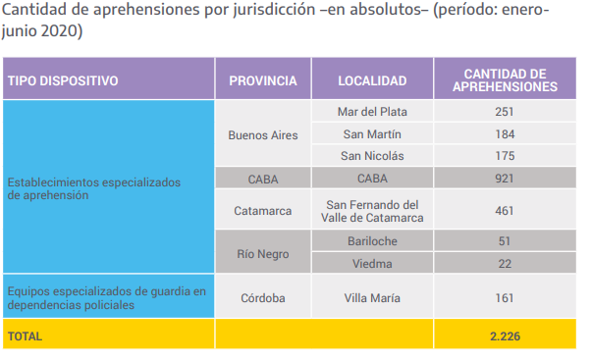
269. Ingresos a los dispositivos especializados de aprehensión:
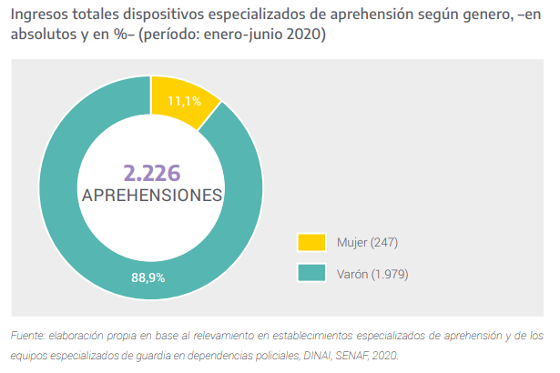
270. El Gráfico siguiente muestra el tiempo de permanencia de los niños, niñas y adolescentes que ingresaron a los Dispositivos especializados de aprehensión. El 82 %, permaneció menos de 24 horas. y poco más de dos tercios (68,1 %), estuvo alojado entre 1 y 12 horas. Según el Relevamiento Anual de Aprehensiones del año 2018; el 44 % de los niños, niñas y adolescentes aprehendidos y alojados en dependencias policiales (sin la intervención de un equipo de guardia especializado) estuvo hasta 24 horas, el 31,5 % entre más de 24 horas y 7 días, y un 12 % permaneció detenido entre más de una semana y hasta treinta días.
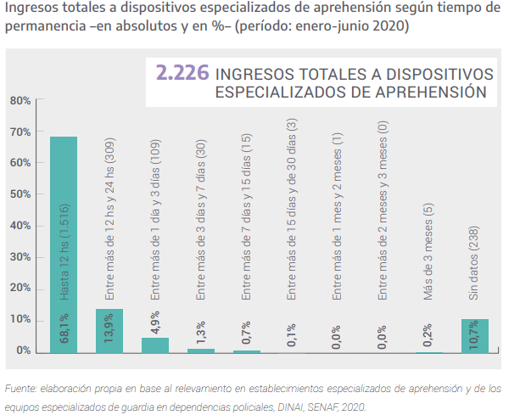
271. Los Delitos contra la propiedad constituyeron la categoría que concentró la mayor cantidad de presuntos delitos (63,3 %), quedando los Delitos contra la salud pública en segundo lugar con 9 %. Al mirar el destino al egreso de estos 112 adolescentes, se observa que 103 egresaron con familia o referente, 7 egresaron al domicilio y 2 egresaron al Sistema de Protección y Promoción Derechos.
272. 2.221 adolescentes infractoras/es o presuntas/os infractoras/es a la ley penal de hasta 17 años inclusive alojadas/os en establecimientos o incluidas/os en medidas territoriales del sistema penal juvenil de todo el país. Esta población representa menos del 0,1 % del total de adolescentes de 14 a 17 años del país, según las proyecciones de población por edades simples del Instituto Nacional de Estadística y Censos para el año 2020. De ese total, la mayoría (1.994; 89,8 %) tiene entre 16 y 17 años, lo que implica que, en la medida que los delitos imputados son de acción pública y con una pena de dos años de prisión o más, son consideradas/os punibles según la legislación vigente. Como contraparte, el 10,2 % (227) de las/os adolescentes tiene menos de 16 años y por lo tanto no son punibles en función de la edad.

Respuesta al párrafo 41 e) de la lista de cuestiones
273. Se destaca el hecho de que solo el 4,2 % del total de niños, niñas y adolescentes que transitó por los dispositivos especializados de aprehensión fue derivado al Sistema Penal Juvenil. La mayor parte de la población aprehendida egresó con un familiar o referente (78,5 %) o fue derivada a un dispositivo del Sistema de Protección y Promoción de Derechos de las provincias (8,7 %).

Respuesta al párrafo 41 f) de la lista de cuestiones
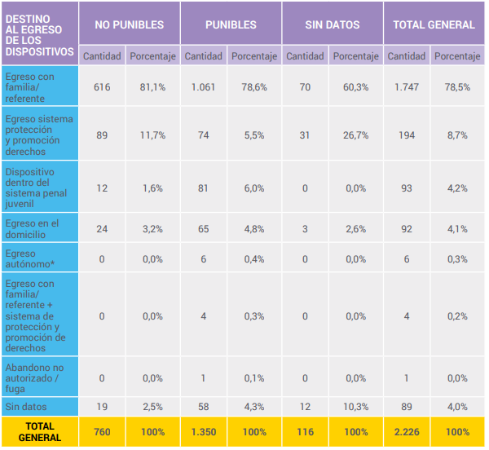

Protocolo facultativo sobre la venta de niños, la prostitución infantil y la utilización de niños en la pornografía

Respuesta al párrafo 42 a) de la lista de cuestiones
274. El Programa PatrocinAR, desde el 13 de mayo del año 2022 hasta el 30 de junio de 2023, registró el ingreso de 672 personas que involucraron 691 causas.
275. Desde el año 2017 a junio 2023 se registraron 15.699 casos de niñas, niños y adolescentes víctimas de violencia sexual. Esta es la distribución según el año.
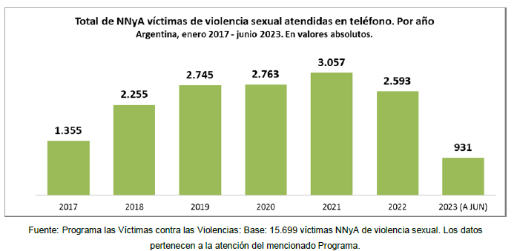
276. Desde el año 2017 al 2021 se registra un incremento interanual constante en la cantidad de niñas, niños y adolescentes violentadas sexualmente. Entre 2017 y 2022 ese incremento fue del 91 %.

Respuesta al párrafo 42 b) de la lista de cuestiones
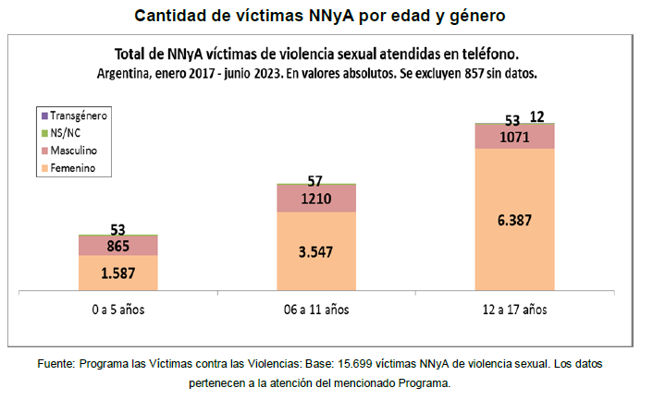
277. El 77,6 % de las víctimas de violencia sexual NNyA son femeninas, un 21,2 %, masculinas y un 0,08 % transgénero. No se cuenta con esta información en el 1,1 % de los casos.
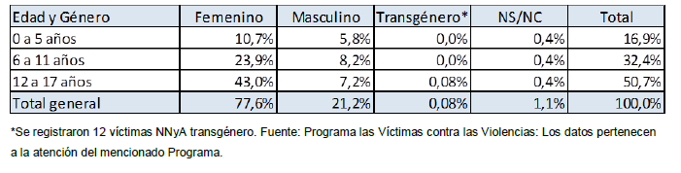
278. En el 25,4 % de las NNyA víctimas, es su madre quien se contacta, siendo la principal consultante por este tipo de situaciones. Le siguen las Comisarías y Familiares de las víctimas con 22,8 % y 19,2 % respectivamente.
279. El 46,4 % de las agresiones sexuales a NNyA se dieron en la vivienda de la víctima, del agresor o familiar.
280. El 15,2 % tuvieron lugar a través de redes sociales.
281. El 2,6 % de las agresiones se dieron en el espacio público (calle, plaza y descampado.
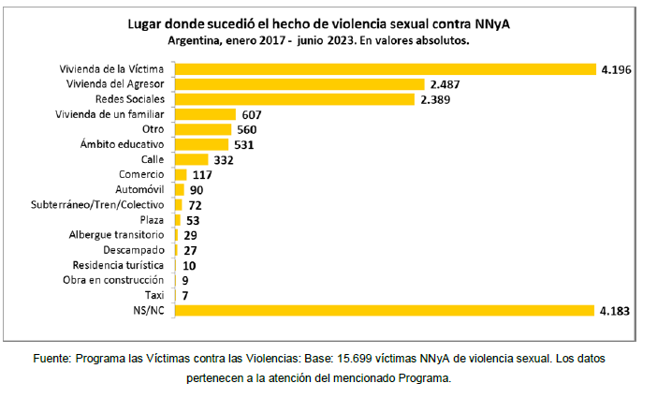
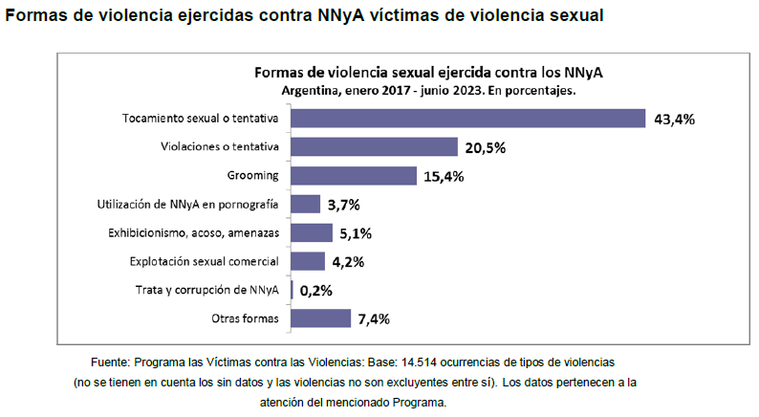

Protocolo facultativo relativo a la participación de niños en los conflictos armados

Respuesta al párrafo 43 a) de la lista de cuestiones
282. No se registran casos.

Respuesta al párrafo 43 b) de la lista de cuestiones
283. No se registran casos.

* El presente documento se publica sin haber sido objeto de revisión editorial oficial.
** Los anexos del presente documento pueden consultarse en la página web del Comité.
Ver Anexo 1.
www.argentina.gob.ar.
Tucumán (abril y julio 2022 estándares de calidad de cuidado y MPE) La Pampa (2023) Santa Fe y Rosario (69 profesionales) y Entre Ríos (abril de 2022) Misiones (mayo 2022) (16 profesionales) Santiago del Estero (junio 2023), Tierra del Fuego (2019), Chubut (2019), Provincia de Buenos Aires (2019), La Rioja (2019), Corrientes (2019) Formosa (2022, 19 profesionales San Juan (2022) (49 profesionales), Catamarca (2022 estándares de calidad de cuidado y MPE); Santa Fe: “Cuidarnos subjetivamente” (2022-2023) 318 personales de dispositivos; 11 Capacitaciones a través de la Plataforma SENAF, Capacitación Provincia de Chubut (2021) Construyendo las prácticas desde las perspectivas de derechos: aportes para la discusión convocado a otras áreas del Programa Nacional de Protección de Derechos como PAE, Violencia y Crianza. 12 Capacitaciones virtuales reuniones por zoom: Salta (MPE) , La Rioja (MPE), Corrientes (Estándares de calidad de cuidado y MPE), Tierra del Fuego (MPE), Chubut (MPE) , Santa Fe (MPE), San Luis (MPE), Jujuy (MPE) La Pampa (MPE y para operadores de dispositivos de cuidado residencial), Provincia de Bs As (MPE, servicios zonales y dispositivos de cuidado residencial), Santiago del Estero (MPE), Tucumán (MPE), Formosa (MPE).
Con una inversión de 48.730.000 pesos, contaron con la tarjeta Aunar las instituciones de las provincias de Santa Fe, Catamarca, Salta y Misiones y en las próximas semanas se incorporará a los dispositivos de cuidado de Tucumán, Santiago del Estero, Buenos Aires, San Juan, San Luis y Córdoba.
Capacitación al Centro de Primera Infancia del Servicio Penitenciario de la Provincia de Misiones en colaboración con el Programa Primeros Años y al equipo técnico de niñez, personal de seguridad interna y personal docente de la Unidad 31 del Servicio Penitenciario Federal.
https://bancos.salud.gob.ar/recurso/impacto-de-la-pandemia-covid-19-y-respuestas-adaptativas-de-los-servicios-de-salud-para.
Bono de $10.000 que busca paliar el impacto de la emergencia sanitaria sobre la economía de las familias argentinas más afectadas.
https://www.argentina.gob.ar/economia/politicatributaria/covid19/trabajoyproduccion.
https://www.anses.gob.ar/tramite/tarjeta-alimentar.
Ver Anexo 2.
Ver Anexo 3 leyes provinciales.
Crear interfaces de tecnologías y plataformas digitales gratuitas y de fácil acceso destinadas a brindar información y asesoramiento en materia de violencia, maltrato, abuso y otras vulneraciones de derechos contra niñas, niños y adolescentes, y que promuevan su participación.
https://www.argentina.gob.ar/desarrollosocial/grooming/conoce-la-ley-mica-ortega#:~:text=Sus %20objetivos %20son %3A %20proteger %20del,y %20d %C3 %B3nde %20denunciar %20los %20casos.
https://www4.hcdn.gob.ar/dependencias/dcomisiones/periodo-141/141-734.pdf.
https://www.argentina.gob.ar/desarrollosocial/cofenaf/balanceyactas.
https://www.argentina.gob.ar/sites/default/files/gasto_vinculado_discapacidad-trimestral-informe_2023_1.pdf.
https://www.presupuestoabierto.gob.ar/sici/destacado-explorador-programas#.
https://www.anses.gob.ar/asignacion-universal-por-hijo.
Ver Anexo 4.
Ver Anexo 5.
https://www.anses.gob.ar/tramite/programa-alimentar.
https://comprar.gob.ar/.
https://gualeguaychu.gov.ar/presupuestoparticipativo.
25 años de Estadísticas Educativas con base en el Relevamiento Anual 1996-2020 Encuesta Nacional de Uso de Tiempo 2021. Resultados definitivos Encuesta Nacional de Lactancia (ENaLac) 2022.
Sistema de Monitoreo - La Defe. Defensora de los Derechos de las Niñas, Niños y Adolescentes de la República Argentina.
https://www.unicef.org/argentina/media/5221/file/INC-RUN201.pdf.
Registros Nominales de las áreas de Niñez de Argentina.
https://mapafederaldelcuidado.mingeneros.gob.ar/.
https://defensoraderechosnnya.gob.ar/informacionutil/recomendaciones-de-la-defe/.
https://defensoraderechosnnya.gob.ar/informacionutil/pronunciamientos-de-la-defe/.
https://defensoraderechosnnya.gob.ar/informacion-util/informesanuales/.
https://www.argentina.gob.ar/sites/default/files/2020/07/lct_art179_mmgyd.pdf.
https://www.argentina.gob.ar/sites/default/files/recomendaciones_para_el_tratamiento_mediatico _acerca_de_la_violencia_sexual_contra_ninas_ninos_y_adolescentes_e_interrupcion_legal_del_embarazo.pdf.
https://www.argentina.gob.ar/sites/default/files/declaracion_organismos_23_de_marzo_2021.pdf https://www.argentina.gob.ar/sites/default/files/2020/09/dinai-com_2021_recomendaciones_coberturas_periodisticas_adolescentes_infraccion_penal.pdf.
Trabajo infantil sobre Turismo responsable y Códigos de Conducta: https://www.argentina.gob.ar/content/turismo-responsable-e-infancia https://turista.defensoria.org.ar/firman-codigo-conducta-la-proteccion-derechos-ninos-viajes-turismo/.
https://www.argentina.gob.ar/desarrollosocial/senafcampus/biblioteca.
https://www.cancilleria.gob.ar/userfiles/recursos/plan-de-trabajo_pnaedh-2023.pdf.
Ver ANEXO 6.
Año 2022: A través del desarrollo del Proyecto “Proyecto Integral para la generación de espacios de Desarrollo, Inclusión, Encuentro y Cuidado Comunitario”, se acompañó técnica y financieramente la refacción y puesta en valor del Espacio Cultural OtamsekWetIs, inaugurado en el mes de julio. De este modo, se contribuyó a la garantía del acceso a la cultura y la recreación para Niños, Niñas, Adolescentes y sus familias. Simultáneamente, se garantizó el acceso a espacios de recreación, juego y realización de actividades deportivas a través de las Escuelas Deportivas de Contención del Club Santa Victoria Este; alcanzando una población de 17.000 niños, niñas y adolescentes de la zona. Año 2023: Se emplazaron el Espacio Cultural OtamsekWetIs un Centro de Acceso a la Justicia (CAJ) dependiente del Ministerio de Justicia y Derechos Humanos, y una Zona de Crianza Comunitaria (ZCC) de la Dirección de Promoción de la Crianza Familiar en Ámbitos Comunitarios; siendo fruto las mismas, de la articulación realizada por la SENAF con Organismos Estatales y Organizaciones de la Sociedad Civil presentes en el territorio abordado.
Ver Anexo 7.
Ver anexo 8.
Ver anexo 9 y 10.
Ver anexos Mapa Nacional de la Discriminación 2022; Programa Escuelas sin Discriminación y Programa Juventudes sin Discriminación.
https://www.senado.gob.ar/parlamentario/comisiones/verExp/27.21/CD/PL https://www.senado.gob.ar/micrositios/nota/20064/noticias.
https://www.boletinoficial.gob.ar/detalleAviso/primera/253065/20211118.
https://www.argentina.gob.ar/sites/default/files/2020/09/jga-2023-perspectiva-de-genero-diversidad-ii-guia-politicas-publicas.pdf.
https://bancos.salud.gob.ar/sites/default/files/2021-06/2021-06-24-recomendaciones-para-la-atencion-integral-de-la-salud-de-nineces-adolescencias-ttnb.pdf.
https://www.unicef.org/argentina/media/11246/file/Abordaje %20integral %20del %20suicidio % 20en %20las %20adolescencias.pdf.
Ver en ANEXO las jurisdicciones adheridas.
https://www.argentina.gob.ar/sites/default/files/2020/09/2023-dnsp-derecho-a-la-participacion-ciudadana-ninas-ninos-adolescentes.pdf.
http://capacitacion.senaf.gob.ar/moodle/.
https://www.argentina.gob.ar/desarrollosocial/consejoconsultivo/materialesydocumentos.
“Tirando la posta - A 10 años de la Ley Nacional de Centros de Estudiantes - Episodio 1 https://youtu.be/3XtBiWhHspw.
https://fb.watch/lHUgRORBvL/.
https://bit.ly/42Ppc0g.
https://www.youtube.com/live/YJuFluf8_BU?feature=share.
Ver anexo 11.
[2] CSJ 1813/208/RH1 P. B., E. G. c/ B., K. E. s/ medidas precautorias, 7 de Octubre de 2021.
3] www.calp.org.ar/registro-aanna/ www.calz.org.ar/abogado-del-nino/ http://www.casi.com.ar/sites/default/files/LISTADO %20ABOG %20DEL %20NI %C3 %91O %20-WEB %202 %2007 %202019.pdf www.cpacf.org.ar/ntica/4420/abogados-amigos-de-los-ninos http://registrosnaf.chaco.gob.ar/registro2.html?fbclid=IwAR2CtaYI2UFcizNyMbQ7iNGmCiU-5jZljF9dsgwMVya_PWZchOh5_Mdzors https://jusnoticias.juschubut.gov.ar/index.php/inicio/actualidad/1701-crean-el-registro-de-abogado-a-del-nino-a-y-adolescente https://caer.org.ar/abogado-del-nino/ https://colabogadosjujuy.com/creacion-del-registro-de-abogados-as-del-nino/ https://abogadosdesalta.org.ar/abogado-del-nino-2/.
https://www.argentina.gob.ar/justicia/derechofacil/leysimple/centros-de-estudiante.
https://www.argentina.gob.ar/interior/dni/cronograma-de-operativos.
El Laboratorio hace estudios de polimorfismos de ADN que permitan demostrar los distintos tipos de vínculos biológicos y develar la identidad biológica, en función de lo dispuesto por la Justicia (nacional y provincial) y por organismos públicos que lo soliciten https://www.argentina.gob.ar/desarrollosocial/laboratoriodehuellas.
“Comunicación con perspectiva de derechos de las infancias y las adolescencias”, “Participación de niñas, niños y adolescentes en los medios de comunicación” “El cuidado de las infancias y adolescencias a la hora de comunicar” Los derechos comunicacionales de niñas, niños y adolescentes en las coberturas mediáticas: herramientas para su promoción y protección”·”Capacitación sobre promoción y protección de los derechos de niñas, niños y adolescentes en la comunicación”, ·”Herramientas para comunicar sobre infancia y adolescencia con perspectiva de derechos Consideraciones para la incorporación de chicas y chicos en las comunicaciones”.
https://www.argentina.gob.ar/sites/default/files/recomendaciones_para_el_tratamiento_mediatico _acerca_de_la_violencia_sexual_contra_ninas_ninos_y_adolescentes_e_interrupcion_legal_del_embarazo.pdf.
https://www.argentina.gob.ar/sites/default/files/2020/09/dinai-com_2021_recomendaciones_coberturas_periodisticas_adolescentes_infraccion_penal.pdf.
https://www.argentina.gob.ar/sites/default/files/2020/09/recomendaciones_para_comunicar _sobre_adopciones_-_comunicacion_-_mds_-_mjydh_-_senaf.pdf.
https://www.argentina.gob.ar/sites/default/files/2020/09/2023-senaf-recomendaciones-comunicacion-responsable-sobre-infancias-adolescencias.pdf.
https://www.argentina.gob.ar/sites/default/files/2020/09/dnpypi-2021-iniciativa-aunar-ciudadania-digital.pdf.
https://www.argentina.gob.ar/sites/default/files/2020/09/senaf-clicderechos-farodigital-estudioexploratoriosobreelconocimientoylaspercepcionesdelasadolescenciasrespectoalgrooming.pdf.
https://www.argentina.gob.ar/sites/default/files/2020/09/guia_-_infancias_-_faro_digital_-_jga-_senaf.pdf.
https://www.argentina.gob.ar/sites/default/files/2020/09/guia_-_adolescencias_-_faro_digital_-_jga_-_senaf._pdf.pdf.
https://www.facebook.com/SenafArgentina/posts/266192038442372 https://www.argentina.gob.ar/desarrollosocial/linea102.
https://www.facebook.com/SenafArgentina/posts/311231763938399 https://www.facebook.com/SenafArgentina/posts/327126115682297.
https://www.instagram.com/p/Cnj_1nNs_w4/?igshid=OGQ2MjdiOTE %3D.
https://www.instagram.com/p/Cmt5a2Nr0dN/?igshid=NjcyZGVjMzk=.
https://www.instagram.com/reel/Ck5xKRvDf1m/?igshid=NjcyZGVjMzk=.
internet? https://www.instagram.com/p/CdqYMaWuNf1/?igshid=NjcyZGVjMzk=.
https://www.instagram.com/p/CbinpZaJrrR/?igshid=NjcyZGVjMzk=.
https://www.instagram.com/p/Cl6PHpkPapP/?igshid=NjcyZGVjMzk=.
https://www.youtube.com/watch?v=O1bbS25JngQ.
https://www.rap-digital.com.
http://servicios.infoleg.gob.ar/infolegInternet/anexos/235000-239999/235975/norma.htm.
https://www.argentina.gob.ar/desarrollosocial/crecer-con-derechos.
https://www.argentina.gob.ar/desarrollosocial/linea102.
https://bancos.salud.gob.ar/sites/default/files/2022-01/1.presentacion-plan-nacional-politicas-genero-diversidad-salud-publica.pdf.
Prevención y detección de violencia contra niños/as/es y adolescentes” realizada en forma presencial. Destinatarios: Grupo Scout 32 del barrio de Santa Rita, CABA. Cantidad participantes: 65 personas. Fecha: 6/5/23·Taller con adolescencias “Promoción del buen trato” . Promoción del buen trato entre pares y prevención de las violencias en las relaciones sexo afectivas. Localidad: San Pedro, provincia de Buenos Aires en Coordinación con el Área de Activar Derechos. Participantes: 20 jóvenes adolescentes. Fecha: 8/5/23·Taller vínculos Sexo afectivos – prevención de Violencias en los Noviazgos Adolescentes. Realizada en forma presencial en la Escuela de educación Media N°11 “Madres y Abuelas de Plaza de Mayo” de la Localidad de Francisco Álvarez, provincia de Buenos Aires. Participantes: 70 jóvenes adolescentes.
https://www.argentina.gob.ar/generos/plan-nacional-de-accion-contra-las-violencias-por-motivos-de-genero-2022-2024.
https://www.argentina.gob.ar/desarrollosocial/programas/rennya.
https://www.argentina.gob.ar/generos/plan_nacional_de_accion_contra_las_violencias_ por_motivos_de_genero/programa-para-el-apoyo-urgente-y-la-asistencia-integral-inmediata.
Información: https://www.argentina.gob.ar/sites/default/files/2022/08/pna_2022_2024.pdf.
https://www.argentina.gob.ar/sites/default/files/2023/05/mmgyd-informe-gestion-2022.pdf.
https://www.argentina.gob.ar/generos/linea-144/datos-publicos-de-la-linea-144-2022.
https://ministeriodelasmujeres.gba.gob.ar/gestor/uploads/INFORME %20NI %C3 %91AS %20Y %20ADOLESCENTES.pdf.
https://www.argentina.gob.ar/sites/default/files/2023/03/protocolo_de_actuacion_para_las_ffss_ en_intervenciones_con_nnya_version_digital.pdf.
https://www.mpf.gob.ar/ufisex/.
https://www.ovd.gov.ar/ovd/estadisticas/detalle/3908.
Durante 2020 y 2021, 32 % de las personas afectadas fueron niñas, niños y adolescentes. De ellas, el 53 % fueron niñas y adolescentes mujeres y el 47 % varones. • 10 niñas y adolescentes estaban cursando embarazos al momento de la denuncia en OVD. • Se destaca una concentración de la procedencia territorial de los casos en 4 de las 15 Comunas de la Ciudad de Buenos Aires. • 9 de cada 10 NNyA afectados son de nacionalidad argentina. • La violencia psicológica (95 %) y la de tipo física (43 %) fueron las más usuales. • Se constataron lesiones en 214 NNyA entre los cuales más de la mitad (55 %) tenía antecedentes de lesiones físicas producto de situaciones de violencia anteriores. • El 73 % de las personas denunciadas fueron varones. • 8 de cada 10 NNyA tenían vínculo filial con la persona denunciada y, en el 47 % de los casos, cohabitaba con la misma. • La frecuencia de los episodios de violencia fue diaria o semanal en el 58 % de los casos. • 48 % de las situaciones fueron evaluadas por los Equipos Interdisciplinarios de la oficina como de altísimo y alto riesgo. • 99,9 % de las presentaciones en las que hubo NNyA afectados fueron derivadas a la Justicia Nacional en lo Civil. • La Justicia Nacional en lo Civil ordenó un total de 6.006 medidas de protección hacia niñas, niños y adolescentes.
https://www.boletinoficial.gob.ar/detalleAviso/primera/239809/20210115.
https://bancos.salud.gob.ar/sites/default/files/2020-09/atencion-embarazo-adolescente-21-9-2020_1.pdf.
La práctica conocida como “chineo” o “andar de chinas” hace referencia a la violación sexual cometida contra las niñas de las comunidades de los pueblos originarios, mayormente en las provincias del norte del país. Muchas de estas prácticas delictivas y aberrantes son ejecutadas por varones en grupo, siendo característico que la violación tenga lugar cuando la niña se encuentra en el inicio de su pubertad y haya tenido su primera menstruación.
https://drive.google.com/file/d/1d-W0OvX1aHv4COTI4bCj6cxrLPhMDkME/view CCCN Comentado Tomo II.
https://www.argentina.gob.ar/sites/default/files/2020/09/situacion_de_nnya_sin_cuidados _parentales_-_2020_03.05_1.pdf.
https://www.argentina.gob.ar/sites/default/files/2020/09/editorial.publicacion_pae_senaf_v07.pdf.
Ver ANEXO 12.
Se anexa al presente archivo gráfico con estadísticas de casos.
Como complemento a esta pregunta, se remite a los Anexos I, II, III y IV.
https://www.argentina.gob.ar/planenia.
https://www.argentina.gob.ar/ambiente/ley-yolanda.
https://www.argentina.gob.ar/ambiente/cambio-climatico/gabinete-nacional-de-cambio-climatico/accion-para-el-empoderamiento https://www.argentina.gob.ar/sites/default/files/informe_del_proceso_participativo_enace _argentina.pdf https://www.argentina.gob.ar/sites/default/files/enace-_informe_consulta_publica.docx_1.pdf.
https://www.argentina.gob.ar/ambiente/cambio-climatico/participacion-ciudadana.
https://www.anses.gob.ar/observatorio/ley-de-movilidad-de-la-seguridad-social https://www.anses.gob.ar/sites/default/files/archivo/2022-07/Informe %20de %20Estad %C3%ADsticas %20de %20la %20SS %20IV %20Trimestre %202021.pdf.
https://www.argentina.gob.ar/educacion/programas-educativos/libros-para-aprender/libros-para-aprender-2023.
https://www.argentina.gob.ar/educacion/progresar.
https://www.argentina.gob.ar/educacion/fines.
El Ministerio de las Mujeres Géneros y Diversidad desarrolló, “(Re) Nombrar. Guía para una comunicación con perspectiva de género”; el Ministerio de las Mujeres géneros y Diversidad y Comisión Nacional de Valores la “Guía de recomendaciones para la igualdad de género en el ámbito del mercado de capitales”; el Ministerio de Transporte la “Guía práctica de comunicación con sensibilidad de género del transporte”; el Ministerio de Salud la “Promoción del uso del lenguaje y la comunicación no sexista e inclusiva”; el Ministerio de Obras Públicas la “Promoción del uso del lenguaje y la comunicación no sexista e inclusiva”; ACUMAR el “Manual de comunicación con perspectiva de géneros y diversidades - Guía para un uso no binario del lenguaje 2022”; el Ministerio de Desarrollo Productivo. Instituto Nacional de Asociativismo y economía Social - INAES la “Guía de Pautas de Estilo del Lenguaje Inclusivo”; el Ministerio de Desarrollo Productivo - Secretaría de Comercio Interior la “Guía de Buenas Prácticas Comerciales en Cuestiones de Géneros y Diversidades; el Banco Central de la República Argentina la “Guía del BCRA para una comunicación inclusiva” y la Cámara de Diputados de la Nación la “Guía para el uso de un Lenguaje no sexista e igualitario en la HCDN”, entre los principales.
https://www.argentina.gob.ar/justicia/derechofacil/lenguaje-inclusivo.
https://www.argentina.gob.ar/justicia/derechofacil/leysimple/bullying https://www.argentina.gob.ar/normativa/nacional/ley-26892-220645.
De este espacio participan también innumerables organizaciones como UNICEF, la Asociación de Scouts Argentina, Libres de Bullying, la Cátedra Unesco Educación por la Paz y la Comprensión Internacional, el Observatorio de la Convivencia Escolar de la Universidad Católica de Cuyo, el Equipo Anti Bullying Argentina, Si nos reímos, nos reímos todxs, Hablemos de Bullying, vínculos sin Bullying, la Comunidad Anti Bullying Argentina, la Asociación Argentina de Tartamudez y el Observatorio de Familias y Juventudes de la HCDN.
https://www.argentina.gob.ar/bullying http://www.bnm.me.gov.ar/giga1/documentos/EL008048.pdf.
A saber: Convenios de cooperación con Fundación Vamos a Andar para (3) espacios de cuidado en Jujuy, Salta y Tucumán en las localidades de Monte Rico, La Cocha y Chicoana. Convenios de cooperación con la Cámara del Tabaco de Salta para (10) espacios de cuidado distribuidos en las localidades de Rosario de Lerma, La Merced, Chicoana, Coronel Moldes, La Viña, Guachipas, El Bordo, El Jardín y El Tala.Convenio de cooperación con la Subsecretaria Provincial de Niñez, Adolescencia y Familia de Santiago del Estero para (1) espacio de cuidado en la localidad de La Banda.Convenios de cooperación con el Sindicato Confluencia de Educadores Argentinos de la Provincia del Chaco para (4) espacios de cuidado en las localidades de Sauzalito, Villa Angela, Nueva Pompeya y Machagai. Convenio de cooperación con Fundación Compañía Tabacalera de Misiones para para (1) espacio de cuidado en la localidad de 2 de Mayo. Convenios de cooperación con la Asociación de Productores Yerbateros del Norte para (2) espacios de cuidado en las localidades de Comandante Andresito y Wanda. Convenios de cooperación con Fundación Kairós para (1) espacio de cuidado en Mendoza en la localidad de Maipú. Convenio de cooperación con el Ministerio de Trabajo, Empleo y Seguridad Social de la provincia de Santa Fe para fortalecimiento de (13) espacios de cuidado en Centros de Atención a la Niñez y la Familia. Convenio de cooperación con Fundación La Alameda para (2) espacios de cuidado en Buenos Aires, en la localidad de Gral. Pueyrredón. Convenio de cooperación con Asociación Civil Empleo Joven para (1) espacio de cuidado en Buenos Aires en la localidad de San Isidro. Convenio de cooperación con la COPRETI de Buenos Aires, para (10) espacios de cuidado en las localidades de Mar del Plata, Las Heras, La Plata, Lomas de Zamora, San Martin, Florencio Varela, Almirante Brown, Berazategui y Bahía Blanca. Convenio de cooperación con la Mesa Campesina del Norte Neuquino para (1) espacio de cuidado en Neuquén, en la localidad de ChosMalal. Convenios de cooperación con la Unión Obrera Ladrillera de la República Argentina para (5) espacios de cuidados en Buenos Aires, San Juan, La Rioja, Misiones y Entre Ríos. Convenios de cooperación con Asociación Civil Amanecer de los Cartoneros para (3) espacios de cuidado en el AMBA, en las localidades de Villa Fiorito y Constitución. Convenio de cooperación con Asociación Civil El Puente 26 Luchando Contra la Desocupación para (11) espacios de cuidado en CABA y Gran Buenos Aires, en las localidades de La Plata, Avellaneda, Ezeiza, Quilmes, Florencio Varela, Constitución, Barracas y Barrio 21-24.
https://www.argentina.gob.ar/sites/default/files/plan_2020-2022_digital_1.pdf https://www.argentina.gob.ar/sites/default/files/2021/11/1er._informe_de_ejecucion_plan_ bienal_2020-2022.pdf.
https://www.argentina.gob.ar/desarrollosocial/senafcampus/biblioteca.
Ciudad Autónoma de Buenos Aires, Catamarca, Chaco, Córdoba, Entre Ríos, Formosa, Jujuy, La Pampa, La Rioja, Mendoza, Neuquén, Buenos Aires, Río Negro, Salta, San Juan, San Luis, Santa Cruz, Santa Fe, Santiago, Tierra del Fuego, Tucumán.
http://servicios.infoleg.gob.ar/infolegInternet/anexos/15000-19999/16546/texact.htm.
Ley Nacional 26.904 Delito de Grooming - Incorporación del art. 31 al Código Penal (2013) Ley Nacional 27.436 Tenencia de Materiales de Abuso sexual contra Niños, Niñas y Adolescentes-. Sustituye el art. 128 del Código Penal (2018). Ley Nacional 27590 Crea el Programa de Prevención y Concientización del Grooming o Ciberacoso contra Niñas, Niños y Adolescentes. Ley Mica Ortega (2020).
“El Servicio Cívico Voluntario puede atentar contra los Derechos de los Niños y las Niñas”, del 12 de octubre de 2010 “Por la Erradicación de las Policías y/o Gendarmerías “Infantiles”“ de del 12 de octubre de 2010 “Avances y desafíos por la erradicación de las gendarmerías y/o policías “infantiles”“ del 09 de agosto de 2012.
Algunos gastos del Estado Nacional se realizan en una determinada provincia o en la Ciudad Autónoma de Buenos Aires. Otros, no son distribuibles geográficamente ya que se realizan a nivel interprovincial, nacional o binacional.
https://www.presupuestoabierto.gob.ar/sici/destacado-explorador-programas# https://www.presupuestoabierto.gob.ar/sici/home.
Ver ANEXO 13.
La Ciudad de Buenos Aires es la única jurisdicción en la que la cantidad de nacimientos desciende durante todo el período. La mayoría de las provincias presentan un leve incremento de nacimientos en el año 2014; de ellas hay un grupo que desciende hasta el final del período (Buenos Aires, Córdoba, Mendoza, Neuquén, Salta y Entre Ríos), y otras que presentan un nuevo incremento en años siguientes (Chaco, Corrientes, Santiago del Estero, Jujuy, Formosa, Catamarca, Santa Fe, Tierra del Fuego, Tucumán, Misiones y San Juan). Otras provincias (Chubut, La Rioja y La Pampa) aumentan su número de nacimientos en 2013, y luego descienden hasta el final del período. San Luis, Santa Cruz y Río Negro, aumentan su número de nacimientos hasta el 2015 y descienden hasta el 2021.
Fuente: Encuesta Nacional de Niños, Niñas y Adolescentes: Argentina, 2019-2020 MICS – UNICEF.
http://deis.msal.gov.ar/causasegresos/; https://datos.gob.ar/dataset/salud-defunciones-ocurridas-registradas-republica-argentina.
Fuente: Observatorio de la Deuda Social Argentina, UCA / Barómetro de la Deuda Social de la Infancia / Documento Estadístico # 01| 2023.
https://bancos.salud.gob.ar/sites/default/files/2023-06/paquetes-prestacionales-de-salud-para-adolescentes.pdf.
https://www.sap.org.ar/observatorio.php?indicador=35.
https://www.argentina.gob.ar/sites/default/files/2020/11/oad_2018._censo_nacional_de_centros_ de_tratamiento_iv_censo_nacional_en_centros_de_tratamiento_argentina_2018.pdf.
https://www.argentina.gob.ar/sites/default/files/informe_nacional_indicadores_educativos_ 2021_2_1.pdf.
https://www.argentina.gob.ar/sites/default/files/informe_nacional_indicadores_educativos_ 2021_2_1.pdf.
https://app.powerbi.com/view?r=eyJrIjoiMjQwYWMzNTktZDI3ZS00MmUzLTlh MWQtMDE2ZjRkNTM5OGExIiwidCI6IjEyYmY0NGQ1LTIzYTMtNDE5Ny1hZjYyLWU4Mjg0NWJmZDIyMyJ9.
https://www.argentina.gob.ar/sites/default/files/estadisticas_conare-2018-2022-rectificado_07-07.pdf.
https://www.argentina.gob.ar/sites/default/files/estadisticas_trata_2008_31agosto2019pdf.pdf.
https://www.argentina.gob.ar/sites/default/files/2020/09/relevamiento_penal_2020.pdf.

